EDITAL DE LICITAÇÃO

Tipo | MENOR PREÇO
Base Legal | Lei nº 14.133 de 01.04.2021  Decreto nº 3.555 de 8.8.2000  Decreto nº 10.024 de 20.09.19 | Lei Complementar nº123/06, alterada pela Lei Complementar nº 147/14 Lei nº 12.846/13
Abertura das propostas | 08.10.2024, a partir das 13 (treze) horas (horário de Brasília)
Local | https://www.comprasnet.gov.br
Anexos | Anexo I (TERMO DE REFERÊNCIA)  Anexo II (PLANILHA DE PREÇOS MÁXIMOS)  Anexo III (PORTARIA JFRJ-PGD-2022/00034 – APLICAÇÃO DE PENALIDADES)  Anexo IV (Portaria JFRJ-PGD-2023/00005) – Bens de Luxo

- - DO OBJETO:

1.1 – Aquisição de equipamentos odontológicos (contra-ângulo e micromotor de baixa rotação), conforme Anexo I (Termo de Referência).

OBSERVAÇÃO: Em caso de divergência existente entre as especificações deste objeto descritas no Comprasnet, em função do código que consta no cadastro do sistema e as especificações constantes deste Edital, prevalecerão as últimas.

2 - DA PARTICIPAÇÃO NA LICITAÇÃO

2.1 - Poderão participar deste Pregão as interessadas que atenderem a todas as exigências, inclusive quanto à documentação, constantes deste Edital e seus Anexos.

Observação: Caso as empresas não apresentem algum documento de habilitação, ou ainda, na fase de aceitação, alguma comprovação solicitada, impedindo a sua análise, estarão sujeitas à aplicação da penalidade de impedimento de licitar e contratar com os Órgãos da União, nos termos do disposto no art. 156º, III, c/c § 4º da Lei nº 14.133/2021, resguardado o direito ao contraditório e à ampla defesa.

2.1.1- Em cumprimento às normas aplicáveis ao combate à corrupção, em especial a Lei nº. 12.846/2013, as empresas competirão de forma justa, não praticarão em suas atividades qualquer ato que infrinja as normas de combate à corrupção, não darão, oferecerão ou prometerão qualquer coisa ou vantagem a agente público, ou a outros que lhes façam às vezes, com o objetivo de obter vantagem indevida, influenciar ato ou decisão ou direcionar negócios ilicitamente.

2.2 – Não será permitida a participação de empresas:

- concordatárias, em processo de falência, sob concurso de credores, em dissolução ou em liquidação;
- suspensas temporariamente de participar em licitações e contratar com esta Justiça Federal de Primeiro Grau no Rio de Janeiro – Seção Judiciária do Rio de Janeiro; c) impedidas de licitar e contratar com a União;
d) declaradas inidôneas para licitar ou para contratar com a Administração Pública.

2.3 – Não poderá também participar da licitação, direta ou indiretamente:
- Servidor ou dirigente da Seção Judiciária do Rio de Janeiro, devendo ser observadas as situações que possam configurar conflito de interesses no exercício ou após o exercício do cargo ou emprego, nos termos da legislação que disciplina a matéria.;
- Aquele que mantenha vínculo de natureza técnica, comercial, econômica, financeira, trabalhista ou civil com dirigente do órgão ou entidade contratante ou com agente público que desempenhe função na licitação ou atue na fiscalização ou na gestão do contrato, ou que deles seja cônjuge, companheiro ou parente em linha reta, colateral ou por afinidade, até o terceiro grau, devendo essa proibição constar expressamente do edital de licitação;
- Pessoa física ou jurídica que, nos 5 (cinco) anos anteriores à divulgação do edital, tenha sido condenada judicialmente, com trânsito em julgado, por exploração de trabalho infantil, por submissão de trabalhadores a condições análogas às de escravo ou por contratação de adolescentes nos casos vedados pela legislação trabalhista;
- empresas controladoras, controladas ou coligadas, nos termos da Lei nº 6.404, de 15 de dezembro de 1976, concorrendo entre si;
- empresa consorciada que integre mais de um consórcio licitante;
- empresa integrante de consórcio licitante como participante isolado.
- autor do anteprojeto, do projeto básico ou do projeto executivo, pessoa física ou jurídica, quando for o caso de obras, serviços ou fornecimento de bens a ela necessários;
- empresa, isoladamente ou em consórcio, responsável pela elaboração do projeto básico ou do projeto executivo, ou empresa da qual o autor do projeto seja dirigente, gerente, controlador, acionista ou detentor de mais de 5% (cinco por cento) do capital com direito a voto, responsável técnico ou subcontratado, quando for o caso de obras, serviços ou fornecimento de bens a ela necessários.

2.3.1 - É vedada a manutenção, aditamento ou prorrogação de contrato de prestação de serviços com empresa que venha a contratar empregados que sejam cônjuges, companheiros ou parentes em linha reta, colateral ou por afinidade, até o terceiro grau, inclusive, de ocupantes de cargos de direção e de assessoramento, de membros ou juízes vinculados ao respectivo Tribunal contratante, conforme disposição do art. 3º, da Resolução n° 07, de 18/10/2005, do Conselho Nacional de Justiça. Durante a vigência do contrato, é vedado ao contratado contratar cônjuge, companheiro ou parente em linha reta, colateral ou por afinidade, até o terceiro grau, de dirigente do órgão ou entidade contratante ou de agente público que desempenhe função na licitação ou atue na fiscalização ou na gestão do contrato

2.4 – Somente poderá assinar Atas de Registro de Preço/Termos de Contrato a empresa vencedora da licitação, conforme o CNPJ registrado na ata da sessão do Pregão.

Portanto, se a empresa participou do certame através da matriz, conforme o CNPJ registrado na ata da sessão do Pregão, somente a matriz será convocada para a assinatura.

Se a vencedora da licitação for uma filial da empresa, conforme o CNPJ registrado na ata da sessão do Pregão, somente a filial será convocada para a assinatura. O disposto acima também valerá no decorrer da vigência da Ata e para a emissão das Notas Fiscais/Faturas.

Excetuam-se dos casos acima, aqueles em que a empresa comprovar existir legislação tributária diversa ou fato superveniente, o que deverá ser submetido à análise e deliberação posterior pela Administração.

2.5- Todos os documentos que forem apresentados, após solicitação, deverão ser apresentados preferencialmente em meio eletrônico e aqueles apresentados no suporte físico poderão ser eliminados após 90 (noventa) dias da juntada aos autos.

3 - DA REPRESENTAÇÃO E DO CREDENCIAMENTO

3.1 - Os licitantes que participarão do Pregão na forma eletrônica deverão ser previamente credenciados perante o provedor do Sistema Eletrônico. O credenciamento junto ao provedor do Sistema implica a responsabilidade legal do licitante e a presunção de sua capacidade técnica para realização das transações inerentes ao Pregão Eletrônico.

3.1.1- O credenciamento do licitante, bem como a sua manutenção, dependerá de registro cadastral atualizado no Sistema de Cadastramento Unificado de Fornecedores – SICAF.

3.2- O credenciamento dar-se-á pela atribuição de chave de identificação e de senha, pessoal e intransferível, para acesso ao Sistema eletrônico, no “site” https://www.comprasnet.gov.br

3.2.1- A perda da senha ou a quebra de sigilo deverá ser comunicada imediatamente ao provedor do Sistema, para imediato bloqueio de acesso.

3.2.2- A chave de identificação e a senha poderão ser utilizadas em qualquer pregão na forma eletrônica, salvo quando cancelada por solicitação do credenciado ou em virtude de seu descadastramento perante o SICAF.

3.2.3- O uso da senha de acesso pelo licitante é de sua responsabilidade exclusiva, incluindo qualquer transação efetuada diretamente ou por seu representante, não cabendo ao provedor do Sistema ou a esta Seção Judiciária, promotora da licitação, qualquer responsabilidade por eventuais danos decorrentes do uso indevido da senha, ainda que por terceiros.

4 - DA IMPUGNAÇÃO DO EDITAL

4.1 - Até 3 (três) dias úteis antes da data fixada para abertura da Sessão Pública, qualquer pessoa poderá impugnar o ato convocatório do Pregão, encaminhando a impugnação através do email licitacoes@jfrj.jus.br. É aconselhável que a empresa entre em contato e confirme o recebimento da impugnação, através dos telefones (021) 3218 9751 / 9868.

4.2 - Não serão consideradas alegações de não entendimento ou de interpretação errônea das condições fixadas para esta licitação, após o prazo definido no subitem 4.1.

5 - DO ENVIO DAS PROPOSTAS

5.1 - O licitante responsabilizar-se-á formalmente pelas transações efetuadas em seu nome, assumindo como firmes e verdadeiras suas propostas e lances, inclusive os atos praticados diretamente ou por seu representante.

5.2 - Após a divulgação do Edital no “site” oficial https://www.comprasnet.gov.br, os licitantes deverão encaminhar proposta com a descrição do objeto ofertado e o preço e, se for o caso, o respectivo anexo, até a data e hora marcadas para abertura da Sessão, exclusivamente por meio do Sistema eletrônico, quando, então, encerrar-se-á, automaticamente, a fase de recebimento de propostas.

5.3 - Até a abertura da Sessão, os licitantes poderão retirar ou substituir a proposta anteriormente apresentada.

5.4 - Caberá ao licitante acompanhar as operações realizadas no Sistema eletrônico durante a sessão pública do Pregão, ficando responsável pelo ônus decorrente da perda de negócios diante da inobservância de quaisquer mensagens emitidas pelo Sistema ou de sua desconexão.

5.5 - Para participação no Pregão Eletrônico, o licitante deverá manifestar, em campo próprio do Sistema eletrônico, que cumpre plenamente os requisitos de habilitação e que sua proposta está em conformidade com as exigências do instrumento convocatório.

5.6 - A declaração falsa relativa ao cumprimento dos requisitos de habilitação e proposta sujeitará o licitante às sanções previstas neste Edital.

5.7. – A ausência do envio de alguma documentação poderá ensejar a aplicação das sanções administrativas previstas neste edital.
5.7.1 – Caracterizada a situação acima referida, será designada data para a retomada dos trabalhos, devendo o Pregoeiro comunicar e convocar todos os participantes do certame. Na ocasião, o Pregoeiro procederá conforme disposto no item 7.4.1 deste edital.

5.8 - A apresentação da proposta eletrônica da empresa implica as seguintes condições:
- Prazo de validade da proposta não inferior a 60 (sessenta) dias, a contar da abertura deste
Pregão;
- Declaração expressa de que nos preços cotados estão inclusas todas as despesas, de qualquer natureza, incidentes sobre o objeto deste Pregão.

- O preço ofertado deve conter apenas 2(duas) casas decimais, em moeda nacional. Caso, após o encerramento da fase de lances, a empresa vencedora tenha ofertado cotação com mais de 2(duas) casas decimais, as demais casas serão desconsideradas para efeito de aceitação da cotação.

- Prazo de Execução/Entrega: Conforme Anexo I (Termo de Referência)..

6 - DA DIVULGAÇÃO DAS PROPOSTAS
6.1 - A partir do dia e hora indicados no preâmbulo deste edital, será aberta, por comando do Pregoeiro, com a utilização de sua chave de acesso e senha, a divulgação das propostas recebidas, iniciando a etapa de lances.

7 - DA FORMULAÇÃO DE LANCES – MODO DE DISPUTA ABERTO – INTERVALO MÍNIMO DE LANCES DE R$ 0,01)

7.1 - A partir do horário previsto no Edital, a Sessão Pública no “site” oficial https://www.comprasnet.gov.br será aberta por comando do Pregoeiro com a utilização de sua chave de acesso e senha.

7.1.1 - O Pregoeiro verificará as propostas apresentadas, desclassificando aquelas que não estejam em conformidade com os requisitos estabelecidos no Edital.

7.1.2 - A desclassificação de proposta será sempre fundamentada e registrada no Sistema, com acompanhamento em tempo real por todos os participantes.

7.1.3 - As propostas contendo a descrição do objeto, valor e eventuais anexos estarão disponíveis na Internet.

7.1.4 - O Sistema disponibilizará campo próprio para troca de mensagens entre o Pregoeiro e os licitantes.

7.2 - O Sistema ordenará, automaticamente, as propostas classificadas pelo Pregoeiro, sendo que somente estas participarão da fase de lance.

7.3 - Classificadas as propostas, o Pregoeiro dará início à fase competitiva, quando então os licitantes poderão encaminhar lances, com VALOR TOTAL DO OBJETO, exclusivamente por meio do Sistema Eletrônico.

7.3.1 - No que se refere aos lances, o licitante será imediatamente informado do seu recebimento e do valor consignado no registro.

7.3.2 - Os licitantes poderão oferecer lances sucessivos, observados o horário fixado para abertura da Sessão e as regras estabelecidas no Edital.

7.3.4 - O licitante somente poderá oferecer lance inferior ao último por ele ofertado e registrado pelo Sistema.

7.3.5 - Não serão aceitos dois ou mais lances iguais, prevalecendo aquele que for recebido e registrado primeiro.

7.3.6 - Durante a Sessão Pública, os licitantes serão informados, em tempo real, do valor do menor lance registrado, vedada a identificação do licitante.

7.3.7 - A etapa de lances da Sessão Pública será encerrada por decisão do Pregoeiro.

7.3.8 – Eventuais negociações serão realizadas por meio do Sistema, podendo ser acompanhada pelos demais licitantes.

7.3.9 - No caso de desconexão do Pregoeiro, no decorrer da etapa de lances, se o Sistema Eletrônico permanecer acessível aos licitantes, os lances continuarão sendo recebidos, sem prejuízo dos atos realizados.

7.4 - Encerrada a etapa de lances, o Pregoeiro examinará a proposta classificada em primeiro lugar quanto à compatibilidade do preço em relação ao estimado para contratação e verificará a habilitação do licitante conforme disposições do Edital.

7.4.1 - Se a proposta não for aceitável ou se o licitante não atender às exigências habilitatórias, o Pregoeiro examinará a proposta subsequente e, assim sucessivamente, na ordem de classificação, até a apuração de uma proposta que atenda ao Edital.

7.4.2 - Após a fase de lances e da negociação, se a proposta mais bem classificada não tiver sido ofertada por microempresa ou empresa de pequeno porte e houver proposta apresentada por microempresa ou empresa de pequeno porte igual ou até 5% (cinco por cento) superior à melhor proposta, proceder-se-á da seguinte forma:
7.4.2.1 - A microempresa ou empresa de pequeno porte mais bem classificada poderá, no prazo de 5 (cinco) minutos, após a convocação realizada através do Sistema, apresentar nova proposta de preço inferior àquela considerada vencedora do certame, situação em que, atendidas as exigências habilitatórias, será adjudicado em seu favor o objeto deste Pregão;
7.4.2.2 - Não sendo vencedora a microempresa ou empresa de pequeno porte mais bem classificada na forma do subitem anterior, serão convocadas as remanescentes que porventura se enquadrem nessas categorias e cujas propostas estejam dentro do limite estabelecido no subitem 7.4.2, na ordem classificatória, para o exercício do mesmo direito;
7.4.3 - Na hipótese de não-contratação nos termos previstos nos subitens anteriores, o objeto licitado será adjudicado em favor da proposta originalmente vencedora do certame.
7.5 – Tendo em vista que os incisos II a IV do artigo 60 da Lei nº 14.133/21, que trata dos critérios de desempate, ainda carecem de maior regulamentação, fica estabelecido que, aplicado o inciso I do referido artigo e persistindo o empate, serão as empresas convocadas para um sorteio eletrônico, a ser realizado no site https://sorteador.com.br. Para tal o pregoeiro, no chat, informará a data, horário e local para possibilitar a presença dos interessados.

7.5.1 - Ainda que não haja o comparecimento de interessados, o sorteio eletrônico ocorrerá na data e horário previamente marcados.

7.5.2 - O relatório do sorteio eletrônico será anexado aos autos do processo administrativo e divulgado aos licitantes por meio do Portal de Compras do Governo Federal.
7.6 – Caso seja necessário, durante a sessão do pregão, poderá ser solicitado à licitante o envio de catálogo/folder/manual/indicação de site ou qualquer outra forma que comprove o atendimento às especificações. Tal solicitação será feita pelo pregoeiro através do chat próprio do sistema Comprasnet e deverá ser atendida no prazo máximo de 2 (duas) horas a contar do pedido no chat, sob pena de desclassificação. O envio da resposta deverá ser feito através do email licitacoes@jfrj.jus.br. Caso a licitante não encaminhe o que foi solicitado pelo pregoeiro, sob alegação de que o fabricante do produto cotado não possui catálogo/folder/manual/indicação de site ou qualquer outra forma que comprove o atendimento às especificações, será solicitado á licitante, no chat, pelo pregoeiro, que confirme o atendimento das especificações e, caso a mesma não se pronuncie, será considerado como resposta positiva e na entrega do produto será verificada tal informação, estando a empresa passível de penalização se confirmado o não atendimento.

8 - DA HABILITAÇÃO

8.1 - A habilitação do licitante detentor da melhor oferta será verificada por meio do Sistema de Cadastro Unificado de Fornecedores – SICAF, nos documentos por ele abrangidos, onde será comprovado através do Sistema “online” a HABILITAÇÃO PARCIAL (Receita Federal, Dívida Ativa da União, FGTS, INSS, Receita Estadual. As empresas não cadastradas no SICAF, ou que possuam documentação vencida no mesmo, poderão encaminhar os respectivos documentos:

8.1.1 – Caso seja necessário o envio de algum documento, o mesmo deverá ser inserido diretamente no Comprasnet ou ainda, encaminhado para o e-mail licitacoes@jfrj.jus.br , no prazo máximo de 2 (duas) horas após solicitação expressa do Pregoeiro, no “chat” do Sistema Eletrônico.

Constitui, ainda, condição de habilitação a consulta que será feita pelo pregoeiro dos seguintes documentos, após o término da etapa de lances, respeitadas as mesmas condições acima:

- apresentação, pelas licitantes, da Certidão Negativa de Débitos Trabalhistas (CNDT), consoante Lei nº 12.440/2011, de 7 de julho de 2011 e disponível por consulta ao site:
http://www.tst.jus.br/certidao, conforme artigo 68, inciso V, da Lei nº 14.133/2021.

- Consulta ao Cadastro Nacional de Empresas Inidôneas e Suspensas/CGU, integrado ao CNEP (Cadastro Nacional das Empresas Punidas), conforme Acórdão TCU nº 1793/2011-Plenário e artigo 91, parágrafo 4º da Lei nº 14.133/21.

- Consulta ao Cadastro Nacional de Condenações Cíveis por Ato de Improbidade Administrativa disponível no Portal do CNJ, conforme orientação do TCU, Acórdão 1793/11 – Plenário.
 | d) | Declaração de que suas propostas econômicas compreendem a integralidade dos custos para atendimento dos direitos trabalhistas assegurados na Constituição Federal, nas leis trabalhistas, nas normas infralegais, nas convenções coletivas de trabalho e nos termos de ajustamento de conduta vigentes na data de entrega das
 | d) | propostas.

Observação Importante: Tendo em vista o entendimento exarado pelo Plenário do Tribunal de Contas da União nos Acórdãos nº 1211/2021 e nº 2443/2021, será possível o saneamento de eventuais falhas na documentação apresentada pela licitante que não alterem a substância das propostas, a fim de comprovar condição pré-existente à abertura da sessão do certame. Para tal, o pregoeiro, neste caso, convocará a licitante, no chat, para a juntada no sistema compras.gov apenas desta documentação, no prazo improrrogável de 2 (duas) horas, a contar da convocação.

8.1.2 - A pessoa jurídica participante em consórcio deverá apresentar:

Modalidade: PREGÃO ELETRÔNICO n 90069 /2024
- comprovação de compromisso público ou particular de constituição de consórcio, subscrito pelos consorciados, devendo, caso vença a licitação, promover a constituição e o registro do consórcio, antes da celebração do contrato;
- indicação da empresa líder do consórcio, que será responsável por sua representação perante a Administração

8.2- As declarações exigidas nos subitens dispostos a seguir serão virtuais e deverão ser inseridas, obrigatoriamente, em campo próprio do sistema Comprasnet, na ocasião em que a licitante cadastrar sua proposta:

    - - DECLARAÇÃO de que conhece e concorda com as condições estabelecidas no edital e que atende aos requisitos de habilitação.

    - - DECLARAÇÃO, exigida somente das empresas que se enquadram na previsão do art. 13 parágrafo 2º do Decreto 8.538/15, sob as penas da lei, de que cumpre os requisitos estabelecidos no artigo 3º da Lei Complementar nº 123, de 14 de dezembro de 2006 e que está apta a usufruir do tratamento favorecido estabelecido nos artigos 42 ao 49 da referida Lei, observado o disposto nos §§ 1º ao 3º do art. 4º, da Lei n.º 14.133, de 2021;

    - - DECLARAÇÃO referente ao trabalho do menor de dezoito anos, em cumprimento do disposto no inciso XXXIII, do art. 7º, da Constituição Federal;

  - - A documentação que tiver sido enviada através do fax ou por e-mail, por solicitação do pregoeiro, poderá ser solicitada que seja encaminhada, posteriormente, por cópia autenticada, ou apresentada cópia simples acompanhada do respectivo original, no prazo máximo de 5 (cinco) dias úteis, prorrogáveis a critério da Administração, no endereço do item 15.1, no horário de 11 às 17 horas. No caso de a empresa enviar tais documentos via Correios, deverá fazê-lo por carta registrada ou SEDEX, de forma que fique comprovada a data do envio dos referidos documentos, bem como seja possível rastrear a correspondência e identificar eventual extravio, sob pena de aplicação de penalidade pelo não cumprimento do prazo estipulado.

  - - É assegurado ao licitante que esteja com algum documento vencido no SICAF o direito de apresentar a documentação atualizada.
  - - Após a entrega dos documentos para habilitação, não será permitida a substituição ou a apresentação de novos documentos, salvo em sede de diligência, para:
- - complementação de informações acerca dos documentos já apresentados pelos licitantes e desde que necessária para apurar fatos existentes à época da abertura do certame;
- - atualização de documentos cuja validade tenha expirado após a data de recebimento das propostas. (Lei 14.133/21, art. 64)
.
8.6 - Conforme o artigo 43, § 1º, da Lei Complementar nº 123/2006, havendo alguma restrição na comprovação da regularidade fiscal, as microempresas e empresas de pequeno porte terão prazo adicional de 5 (cinco) dias úteis, contados do momento em que o licitante for declarado vencedor, prorrogáveis por igual período a critério da Administração Pública, para a regularização da documentação, pagamento ou parcelamento do débito, e emissão de eventuais certidões negativas ou positivas com efeito de certidão negativa.

8.6.1 - Conforme o artigo 43, § 2º, da Lei Complementar nº 123/2006, a não-regularização da documentação, no prazo previsto no subitem 8.5, implicará a inabilitação da empresa, sem prejuízo das sanções previstas neste Edital, sendo convocadas as licitantes remanescentes, na ordem de classificação, para a continuidade da licitação.

9 - DOS RECURSOS ADMINISTRATIVOS
9.1 - Declarado o vencedor, qualquer licitante poderá, durante a Sessão Pública, de forma imediata e motivada, em campo próprio do Sistema, manifestar sua intenção de recorrer, quando lhe será concedido o prazo de 03 (três) dias úteis para apresentar as razões de recurso, ficando os demais licitantes, desde logo, intimados para, se desejarem, apresentarem contrarrazões em igual prazo, que começará a contar do término do prazo do recorrente, sendo-lhes assegurada vista imediata dos elementos indispensáveis à defesa dos seus interesses.

9.2 - A falta de manifestação imediata e motivada do licitante quanto à intenção de recorrer, importará na preclusão desse direito, ficando o Pregoeiro autorizado a adjudicar o objeto ao licitante declarado vencedor”, considerando os termos do artigo 165, § 1º, I, da Lei nº 14.133/2021.

9.3 - É assegurada aos licitantes vista imediata dos atos do Pregão, com a finalidade de subsidiar a preparação de recursos e de contrarrazões.
9.4 - O acolhimento de recurso importará na invalidação apenas dos atos insuscetíveis de aproveitamento.
9.5 - A decisão do Pregoeiro deverá ser motivada e, quando mantida, submetida à apreciação do Ordenador de Despesa.
9.6 - Os interessados poderão ter acesso aos autos do processo administrativo, na forma eletrônica, por meio de cadastramento no sistema SIGA-DOC. Para tanto, será necessário o envio do nome do representante, número de identidade e CPF, e endereço eletrônico pessoal, dados que deverão ser encaminhados à Seção de Apoio às Licitação por meio do endereço eletrônico licitacoes@jfrj.jus.br

10 - DA ADJUDICAÇÃO E HOMOLOGAÇÃO

10.1 - A adjudicação do objeto do presente certame será viabilizada pelo Pregoeiro, sempre que não houver recurso.

10.2 - Havendo recursos, decididos os mesmos e constatada a regularidade dos atos praticados, o Ordenador de Despesa adjudicará o objeto após divulgação.

10.3 - A homologação da licitação é de responsabilidade do Ordenador de Despesa e só poderá ser realizada depois de decididos os recursos, quando houver, ou após a adjudicação do objeto ao proponente vencedor pelo Pregoeiro, no caso de não haver recurso.

11 - DAS CONDIÇÕES CONTRATUAIS

11.1 - Após a homologação do resultado deste Pregão será formalizado contrato administrativo/empenho entre esta Seção Judiciária e a(s) empresa(s) declarada(s) vencedora(s) do certame. Nesta ocasião, a empresa deverá apresentar cópia autenticada do contrato social em vigor ou cópia simples, acompanhada do original, e, caso seja necessário, de procuração para o representante legal.

11.2 – A empresa acima mencionada assinará contrato no prazo máximo de 5 (cinco) dias úteis, contados da convocação, podendo este prazo ser prorrogado 1 (uma) vez, por igual período, desde que a solicitação seja encaminhada durante o transcurso do interstício inicial, mediante apresentação de motivo justificado e aceito pela Seção Judiciária do Rio de Janeiro. Se não o fizer, serão cumpridas as disposições contidas no item 12 - DAS PENALIDADES deste Edital”, considerando os termos do artigo 90, § 1º, da Lei nº 14.133/2021.

11.2.1- Será permitida a assinatura digital, desde que lastreada em certificado emitido por Autoridade Certificadora credenciada na forma da Medida Provisória nº 2.200/2001, nos casos em que a possuir.

11.3 - Na ocasião da formalização do contrato será exigido da empresa vencedora a prova de regularidade perante a Seguridade Social, ao Fundo de Garantia de Tempo de Serviço, através da apresentação da CND, do CRF e da Certidão CONJUNTA Negativa de Débitos relativos aos Tributos Federais e à Dívida Ativa da União, emitida pelo Ministério da Fazenda/ProcuradoriaGeral da Fazenda Nacional/Secretaria da Receita Federal do Brasil, em conformidade com o disposto no art. 2º da Lei 9.012/95, caso os apresentados à época da licitação estejam fora da validade. Será verificado, ainda, a regularidade da Certidão Negativa de Débitos Trabalhistas.

11.4 - O contrato a ser firmado poderá ser alterado nos casos previstos na legislação, desde que haja interesse da Administração desta Seção Judiciária com a apresentação das devidas justificativas.

11.5 - Caso conste da minuta de contrato administrativo a previsão de garantia, para fiel cumprimento das cláusulas e obrigações contratuais, a Seção Judiciária do Rio de Janeiro exigirá da firma contratada a prestação de garantia, de acordo com o estabelecido no art. 98, da Lei
14.133/21, no valor equivalente a 5% (cinco por cento) do valor global do contrato a ser firmado.

11.5.1 – Caso o licitante opte pela modalidade de seguro-garantia, este terá o prazo de 1 (um) mês, contato da data de homologação da licitação e anterior à assinatura do contrato, para a prestação da garantia.

12 - DAS PENALIDADES

12.1 – A aplicação está disciplinada pela Portaria JFRJ-PGD-2022/00034, conforme Anexo III deste Edital e item 11 do Anexo I (Termo de Referência).

13 - DO PAGAMENTO

13.1 - O pagamento à contratada será efetivado, por crédito em conta corrente, mediante ordem bancária, cuja data de emissão será considerada como data do pagamento em até 30 (trinta) dias, após o recebimento definitivo, salvo eventual atraso de distribuição de recursos financeiros efetuados pelo Conselho da Justiça Federal, decorrente de execução orçamentária, sendo efetuada a retenção na fonte dos tributos e contribuições elencados nas disposições dos órgãos fiscais e fazendários, em conformidade com a legislação e instruções normativas vigentes;

13.2- No período acima não haverá atualização financeira.

13.3- Nos casos de eventuais atrasos de pagamento, desde que a Contratada não tenha concorrido de alguma forma para tanto, fica convencionado que o índice de compensação financeira devida pela Contratante, entre a data acima referida e a correspondente ao efetivo adimplemento da parcela, terá a aplicação da seguinte fórmula:

EM = I x N x VP
Onde:

EM = Encargos Moratórios
N = Número de dias entre a data prevista para o pagamento e a do efetivo pagamento. VP = Valor da parcela a ser paga
TX = Percentual da taxa anual = 6%
I = Índice de compensação financeira = 0,0001644, assim apurado:

I = (TX) I = (6/100) I = 0,0001644
365 365

13.4 - Caso seja necessária a retificação da nota fiscal/fatura por culpa da fornecedora, a fluência do prazo será suspensa, reiniciando-se a contagem a partir da reapresentação da fatura retificada.

13.5 - A Seção Judiciária do Rio de Janeiro poderá deduzir da importância a pagar os valores correspondentes a multas ou indenizações.

13.6 - Será considerada como data do pagamento a data da emissão da Ordem Bancária.

13.7 – Para fins de pagamento da Nota Fiscal/Fatura discriminativa do material entregue/serviço prestado, será verificada a regularidade junto à Seguridade Social (CND), ao Fundo de Garantia do Tempo de Serviço (FGTS) e à Fazenda Federal (Certidão Conjunta Negativa de Débitos relativos aos Tributos Federais e à Dívida Ativa da União). Será verificada, ainda, a regularidade junto à Certidão Negativa de Débitos Trabalhistas (CNDT).

13.8 – A empresa deverá comprovar a condição de optante pelo SIMPLES (Sistema Integrado de pagamento de Impostos e Contribuições das Microempresas e Empresas de Pequeno Porte), mediante a apresentação da declaração indicada em ato normativo da Secretaria da Receita Federal e dos documentos, devidamente autenticados, que comprovem ser o signatário da referida declaração representante legal da empresa. A empresa que não apresentar tal comprovação de opção pelo SIMPLES, assim como as pessoas jurídicas não optantes pelo SIMPLES e aquelas que ainda não formalizaram a opção sofrerão a retenção de impostos/contribuições por esta Seção Judiciária no momento do pagamento, conforme disposto no art. 64 da Lei nº 9.430, de 27/12/96, regulamentado por ato normativo da Secretaria da Receita Federal.

14 - DOTAÇÃO ORÇAMENTÁRIA

14.1- As despesas decorrentes do fornecimento do objeto deste Registro de Preços, correrão à conta dos recursos consignados à Seção Judiciária do Rio de Janeiro, conforme o especificado a seguir:

Programa de Trabalho | 168312
Elemento de Despesa | 44.90.52.08

14.2 – Caso haja empenhamento no exercício subsequente, as despesas decorrentes do fornecimento objeto da presente Ata, correrão à conta dos recursos alocados à dotação orçamentária prevista para atendimento dessa finalidade a ser consignada à Seção Judiciária do Rio de Janeiro na Lei Orçamentária Anual.

15 - CONSIDERAÇÕES FINAIS

15.1 - Os pedidos de esclarecimentos referentes ao processo licitatório deverão ser enviados ao Pregoeiro, até 3(três) dias úteis anteriores à data fixada para abertura da Sessão Pública, através do email licitacoes@jfrj.jus.br (sugerimos que, após, entre em contato pelo telefone 21 3218 9751 / 9868, para confirmar o recebimento do email) ou, ainda, poderão ser entregues na Av. Almirante Barroso nº 78, 11º andar, Centro, Rio de Janeiro, na Seção de Apoio à Licitação, no horário de 11 às 17 horas

15.2 - O presente Edital e seus ANEXOS poderão ser obtidos no endereço constante do item 15.1 ou no endereço eletrônico https://www.comprasnet.gov.br

15.3 - Fica assegurado à Seção Judiciária do Rio de Janeiro o direito de, no interesse da Administração:

15.3.1 - Adiar a data de abertura das propostas da presente licitação, dando conhecimento aos interessados.

15.3.2 - Anular ou revogar, no todo ou em parte, o presente Pregão, a qualquer tempo, dando ciência aos interessados e comunicando às empresas licitantes.

15.3.3 - Alterar as condições deste Edital, as especificações e qualquer documento pertinente a este Pregão, desde que fixe novo prazo, não inferior a 8 (oito) dias úteis para abertura das propostas, a contar da publicação das alterações, exceto quando as mesmas não afetarem a formulação das propostas.

Rio de Janeiro, 17 de setembro de 2024.

____________________________
LUÍS FERNANDO M.N. BEZERRA DE MENEZES

ANEXO II - PLANILHA DE PREÇOS MÁXIMOS

ITEM | QUANT | VALOR UNITÁRIO EM R$ | VALOR TOTAL EM R$
1/G1 | 1 | 810,09 | 810,09
2/G1 | 1 | 792,23 | 792,23
 | Valor Total |  | 1.602,32

Observação 1: O pregão se destina apenas a empresas enquadradas como ME/EPP.

Observação 2: Todos os itens integrantes do grupo deverão ser cotados, sob pena de desclassificação da proposta do grupo, respeitados os preços máximos estipulados.

Observação 3: Os itens 1 e 2 cotados devem ser compatíveis entre si.

Observação 4: A licitante vencedora da licitação, na fase de aceitação da proposta, deverá apresentar Autorização de Funcionamento (AFE) expedida pela Agência Nacional de Vigilância Sanitária – ANVISA e licenciado pelo órgão sanitário da unidade federativa em que se localiza conforme Resolução da Diretoria Colegiada-RDC nº 16, de 1° de abril de 2014, Art. 2º, caput, da Lei no 6.360, de 23 de setembro de 1976 e Art. 2º, caput, do Decreto nº 8077, de 14 de agosto de 2013. Isso será convocado pelo pregoeiro no chat do pregão, quando a empresa terá o prazo máximo de até 2 horas a contar da convocação.

PODER JUDICIÁRIO JUSTIÇA FEDERAL
SEÇÃO JUDICIÁRIA DO RIO DE JANEIRO
Rio de Janeiro, 04 de setembro de 2024.

TERMO DE REFERÊNCIA Nº JFRJ-TER-2024/00328
S
e
ç
ã
o

c
i
á
r
i
a

J
a
n
e
i
r
o

Objeto
AQUISIÇÃO DE EQUIPAMENTO ODONTOLÓGICO PARA O
SERVIÇO DE SAÚDE DA JFRJ - SESAU

1. CONDIÇÕES GERAIS DA CONTRATAÇÃO
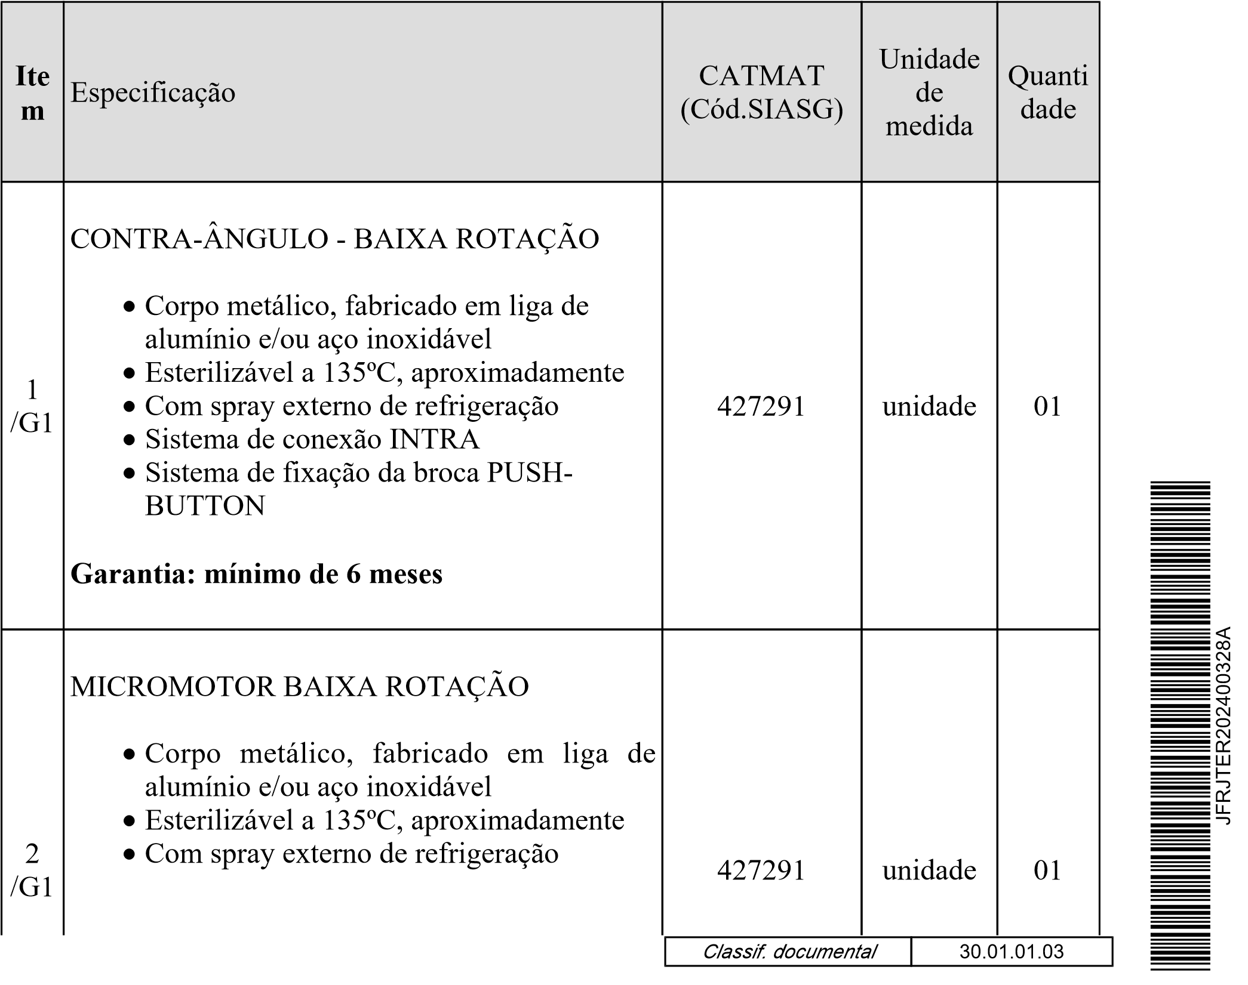
Sistema de conexão no equipo tipo
universal BORDEN e conexão INTRA no
contra-ângulo
Garantia: mínimo de 6 meses
1.1. Aquisição do objeto nos termos da tabela acima, conforme condições e exigências estabelecidas neste instrumento.
1.2. O objeto desta contratação não se enquadra como sendo de bem de luxo, conforme Portaria nº JFRJ-PGD-2023/00005.
1.3 O prazo de vigência do(s) contrato(s) será de 65 (sessenta e cinco) dias, a contar do 1º dia útil subsequente ao recebimento da nota de empenho, nos termos do art. 105 e art. 111 da Lei nº 14.133/2021.

2. FUNDAMENTAÇÃO E DESCRIÇÃO DA NECESSIDADE DA CONTRATAÇÃO
2.1. A Fundamentação da Contratação e de seus quantitativos encontra-se pormenorizada em Tópico específico dos Estudos Técnicos Preliminares, apêndice deste Termo de Referência.
- ID no SIGA-GO: 164
- ID do item no PCA: 164
- PCA publicado e aprovado no sítio eletrônico da JFRJ https://www.jfrj.jus.br
/transparencia/licitacoes-e-contas-publicas/programacao-de-contratacoes
JFRJTER202400328A

3. DESCRIÇÃO DA SOLUÇÃO COMO UM TODO CONSIDERADO O CICLO DE VIDA DO OBJETO E ESPECIFICAÇÃO DO PRODUTO
3.1. A descrição da solução como um todo encontra-se pormenorizada em tópico específico dos Estudos Técnicos Preliminares, apêndice deste Termo de Referência.

4. REQUISITOS DA CONTRATAÇÃO
Sustentabilidade:
4.1. Além dos critérios de sustentabilidade eventualmente inseridos na descrição do objeto,
devem ser atendidos os seguintes requisitos, que se baseiam no Manual de Sustentabilidade do Conselho da Justiça Federal:
4.1.1. MENOR PREÇO: A fim de atender ao interesse público, a contratação deverá levar em conta todos os serviços disponíveis no mercado, a fim de considerar a melhor relação custo-benefício, observando um equilíbrio entre economicidade, redução de impacto socioambientais, sem deixar de mirar a competitividade exigida.
2

5. MODELO DE EXECUÇÃO DO OBJETO
5.1. O prazo de entrega dos bens é de 30 dias, contados do 1º dia útil seguinte ao recebimento da Nota de Empenho.
5.2. Os bens deverão ser entregues no seguinte endereço:
Seção de Serviços de Saúde - Avenida Venezuela, 134 - Bloco A - Térreo

Garantia, manutenção e assistência técnica
5.3. O prazo de garantia contratual dos bens, complementar à garantia legal, será de, no mínimo, três meses, contado a partir do primeiro dia útil subsequente à data do recebimento definitivo do objeto.
5.4. Caso o prazo da garantia oferecida pelo fabricante seja inferior ao estabelecido nesta cláusula, o fornecedor deverá complementar a garantia do bem ofertado pelo período restante.
5.5. A garantia será prestada com vistas a manter os equipamentos fornecidos em perfeitas condições de uso, sem qualquer ônus ou custo adicional para o Contratante. 5.6. A garantia abrange a realização da manutenção corretiva dos bens pelo próprio Contratado, ou, se for o caso, por meio de assistência técnica autorizada, de acordo com as normas técnicas específicas.
5.7. Entende-se por manutenção corretiva aquela destinada a corrigir os defeitos apresentados pelos bens, compreendendo a substituição de peças, a realização de ajustes, reparos e correções necessárias.
5.8. As peças que apresentarem vício ou defeito no período de vigência da garantia deverão ser substituídas por outras novas, de primeiro uso, e originais, que apresentem padrões de qualidade e desempenho iguais ou superiores aos das peças utilizadas na fabricação do equipamento.
JFRJTER202400328A
5.9. Uma vez notificado, o Contratado realizará a reparação ou substituição dos bens que apresentarem vício ou defeito no prazo de até 05 dias úteis, contados a partir da data de retirada do equipamento das dependências da Administração pelo Contratado ou pela assistência técnica autorizada.
5.10. O prazo indicado no subitem anterior, durante seu transcurso, poderá ser prorrogado uma única vez, por igual período, mediante solicitação escrita e justificada do Contratado, aceita pelo Contratante.
5.11. Na hipótese do subitem acima, o Contratado deverá disponibilizar, a critério da Contratante, equipamento equivalente, de especificação igual ou superior ao anteriormente fornecido, para utilização em caráter provisório pelo Contratante, de modo a garantir a continuidade dos trabalhos administrativos durante a execução dos reparos.
5.12. Decorrido o prazo para reparos e substituições sem o atendimento da solicitação do Contratante ou a apresentação de justificativas pelo Contratado, fica o Contratante autorizado a contratar empresa diversa para executar os reparos, ajustes ou a substituição do bem ou de seus componentes, bem como a exigir do Contratado o reembolso pelos custos respectivos, sem que tal fato acarrete a perda da garantia dos equipamentos.
5.13. O custo referente ao transporte dos equipamentos cobertos pela garantia será de responsabilidade do Contratado.
5.14. A garantia legal ou contratual do objeto tem prazo de vigência próprio e
3
desvinculado daquele fixado no contrato, permitindo eventual aplicação de penalidades em caso de descumprimento de alguma de suas condições, mesmo depois de expirada a vigência contratual.

6. MODELO DE GESTÃO DO CONTRATO
6.1. O contrato deverá ser executado fielmente pelas partes, de acordo com as cláusulas avençadas e as normas da Lei nº 14.133, de 2021.
6.2. Em caso de impedimento, ordem de paralisação ou suspensão do contrato, o cronograma de execução será prorrogado automaticamente pelo tempo correspondente, anotadas tais circunstâncias mediante simples apostila.
6.3. As comunicações entre o órgão ou entidade e a contratada devem ser realizadas por escrito sempre que o ato exigir tal formalidade, admitindo-se o uso de mensagem eletrônica para esse fim, por meio do endereço eletrônico material@jfrj.jus.br e odontologia@jfrj.jus.br.
6.4. A contratada se obriga a definir e manter atualizados endereço eletrônico e número de telefone para comunicação com a contratante.
6.5. O órgão ou entidade poderá convocar representante da empresa para adoção de providências que devam ser cumpridas de imediato.
6.6. A execução do contrato deverá ser acompanhada e fiscalizada pelo(s) fiscal(is) do contrato, ou pelos respectivos substitutos, formalmente designados nos autos do processo administrativo de contratação.
JFRJTER202400328A
6.7. O fiscal técnico do contrato acompanhará a execução do contrato, para que sejam cumpridas todas as condições estabelecidas no contrato, de modo a assegurar os melhores resultados para a Administração.
6.7.1. O fiscal técnico do contrato anotará no histórico de gerenciamento do contrato todas as ocorrências relacionadas à execução do contrato, com a descrição do que for necessário para a regularização das faltas ou dos defeitos observados, acompanhará o prazo de execução, e registrará a quantidade de dias de atraso no adimplemento da obrigação, quando for o caso.
6.7.2. Identificada qualquer inexatidão ou irregularidade, o fiscal técnico do contrato emitirá notificações para a correção da execução do contrato, determinando prazo para a correção.
6.7.3. O fiscal técnico do contrato informará ao gestor do contato, em tempo hábil, a situação que demandar decisão ou adoção de medidas que ultrapassem sua competência, para que adote as medidas necessárias e saneadoras, se for o caso.
6.7.4. No caso de ocorrências que possam inviabilizar a execução do contrato nas datas aprazadas, o fiscal técnico do contrato comunicará o fato imediatamente ao gestor do contrato.
6.8. O fiscal administrativo do contrato verificará a manutenção das condições de habilitação da contratada, elaborará o checklist de pagamento, solicitando quaisquer documentos comprobatórios pertinentes, caso necessário.
4
6.9. Caso ocorram descumprimento das obrigações contratuais, dentro de sua esfera de competência, o fiscal administrativo do contrato atuará tempestivamente na solução do problema, reportando ao gestor do contrato para que tome as providências cabíveis, quando ultrapassar a sua competência.
6.10. O gestor do contrato coordenará a atualização do processo de acompanhamento e fiscalização do contrato contendo todos os registros formais da execução no processo administrativo de contratação, elaborando relatório com vistas à verificação da necessidade de adequações do contrato para fins de atendimento da finalidade da administração.
6.10.1. O gestor do contrato acompanhará a manutenção das condições de habilitação da contratada, para fins de empenho de despesa e pagamento, e anotará os problemas que obstem o fluxo normal da liquidação e do pagamento da despesa.
6.10.2. O gestor do contrato acompanhará os registros realizados pelos fiscais do contrato, de todas as ocorrências relacionadas à execução do contrato e as medidas adotadas, informando, se for o caso, à autoridade superior àquelas que ultrapassarem a sua competência.
6.10.3. O gestor do contrato emitirá documento comprobatório da avaliação realizada pelos fiscais técnico, administrativo e setorial quanto ao cumprimento de obrigações assumidas pelo contratado, com menção ao seu desempenho na execução contratual, baseado nos indicadores objetivamente definidos e aferidos, e a eventuais penalidades aplicadas.
6.10.4. O gestor do contrato tomará providências para a formalização de procedimento administrativo de responsabilização para fins de aplicação de sanções, a ser conduzido pela comissão de que trata o art. 158 da Lei nº 14.133, de 2021, ou pelo agente ou pela Subsecretaria Jurídico-Administrativa, conforme o caso.
JFRJTER202400328A
6.11. O gestor do contrato deverá elaborar relatório final com informações sobre a consecução dos objetivos que tenham justificado a contratação e eventuais condutas a serem adotadas para o aprimoramento das atividades da Administração.
6.12. A Contratada deverá orientar seus colaboradores em relação às condutas que deverão ser observadas para assegurar a integridade nas relações público privadas (Lei no 12.846
/2013, Lei Anticorrupção), bem como da obrigatoriedade de manutenção da confidencialidade de todas as informações com que venham a ter contato em virtude da atividade desenvolvida (Lei no 13.709/2018, Lei Geral de Proteção de Dados Pessoais).
7. CRITÉRIOS DE MEDIÇÃO E DE PAGAMENTO

Recebimento do Objeto
7.1. Os bens serão recebidos provisoriamente, no ato da entrega, juntamente com a nota fiscal, pelo Serviço odontológico e fiscalização do contrato, para efeito de posterior verificação de sua conformidade com as especificações constantes no Termo de Referência e na proposta.
7.2. Os bens poderão ser rejeitados, no todo ou em parte, inclusive antes do recebimento provisório, quando em desacordo com as especificações constantes no Termo de Referência e na proposta, devendo ser substituídos no prazo de 05 dias úteis, a contar da notificação da contratada, às suas custas, sem prejuízo da aplicação das penalidades.
5
7.3. O recebimento definitivo ocorrerá no prazo de 02 dias úteis, a contar do recebimento provisório, após a verificação da conformidade do objeto com as especificações técnicas. 7.4. O prazo para recebimento definitivo poderá ser excepcionalmente prorrogado, de forma justificada, por igual período, quando houver necessidade de diligências para a aferição do atendimento das exigências contratuais.
7.5. No caso de controvérsia sobre a execução do objeto, quanto à dimensão, qualidade e quantidade, deverá ser observado o teor do art. 143 da Lei nº 14.133, de 2021, comunicando-se à empresa para emissão de Nota Fiscal no que pertine à parcela incontroversa da execução do objeto, para efeito de liquidação e pagamento.
7.6. O prazo para a solução, pelo contratado, de inconsistências na execução do objeto ou de saneamento da nota fiscal ou de instrumento de cobrança equivalente, verificadas pela Administração durante a análise prévia à liquidação de despesa, não será computado para os fins do recebimento definitivo.
7.7. O recebimento provisório ou definitivo não excluirá a responsabilidade civil pela solidez e pela segurança do serviço nem a responsabilidade ético-profissional pela perfeita execução do contrato.
Prazo de pagamento
7.8. O pagamento será efetuado no prazo de até 30 (trinta) dias contados do recebimento definitivo do objeto.
Forma de pagamento
7.9. O pagamento será realizado por meio de ordem bancária, para crédito em banco, agência e conta corrente indicados pelo contratado.
7.10. Será considerada data do pagamento o dia em que constar como emitida a ordem bancária para pagamento.
7.11. Quando do pagamento, será efetuada a retenção tributária prevista na legislação aplicável.
JFRJTER202400328A
7.11.1. Independentemente do percentual de tributo inserido na planilha, quando houver, serão retidos na fonte, por ocasião da realização do pagamento, os percentuais estabelecidos na legislação vigente.
7.12. O contratado regularmente optante pelo Simples Nacional, nos termos da Lei Complementar nº 123, de 2006, não sofrerá a retenção tributária quanto aos impostos e contribuições abrangidos por aquele regime. No entanto, o pagamento ficará condicionado à apresentação de comprovação, por meio de documento oficial, de que faz jus ao tratamento tributário favorecido previsto na referida Lei Complementar.

8. FORMA E CRITÉRIOS DE SELEÇÃO DO FORNECEDOR
Forma de seleção e critério de julgamento da proposta
8.1. O fornecedor será selecionado por meio da realização de Pregão Eletrônico, com adoção do critério de julgamento pelo menor preço.
Exigências de habilitação
8.2. Para fins de habilitação, deverá a licitante vencedora, na fase de aceitação da proposta, comprovar o seguinte requisito:
6

Qualificação Técnica
8.3. A licitante vencedora, na fase de aceitação da proposta, deverá apresentar a
Autorização de Funcionamento (AFE) expedida pela Agência Nacional de Vigilância Sanitária – ANVISA e possuir licenciamento pelo órgão sanitário da unidade federativa em que se localiza em plena validade (Resolução da Diretoria Colegiada - RDC nº 16, de 1° de abril de 2014, Art. 2º, caput, da Lei no 6.360, de 23 de setembro de 1976 c/c Art. 2º, caput, do Decreto nº 8077, de 14 de agosto de 2013).

9. ESTIMATIVAS DO VALOR DA CONTRATAÇÃO
9.1. O custo estimado total da contratação, incluindo os custos unitários, encontra-se aposto na tabela anexa ao ETP, que integra este Termo de Referência.

10. ADEQUAÇÃO ORÇAMENTÁRIA
10.1. As despesas decorrentes da presente contratação correrão à conta de recursos específicos consignados no Orçamento Geral da União.
10.2. A contratação será atendida pela dotação indicada no item “Dotação Orçamentária” constante do Edital.

11. SANÇÕES ADMINISTRATIVAS
11.1 - Condutas passíveis de sanções, conforme Portaria n. JFRJ-PGD-2022/00034 da Direção do Foro da Seção Judiciária do Rio de Janeiro:
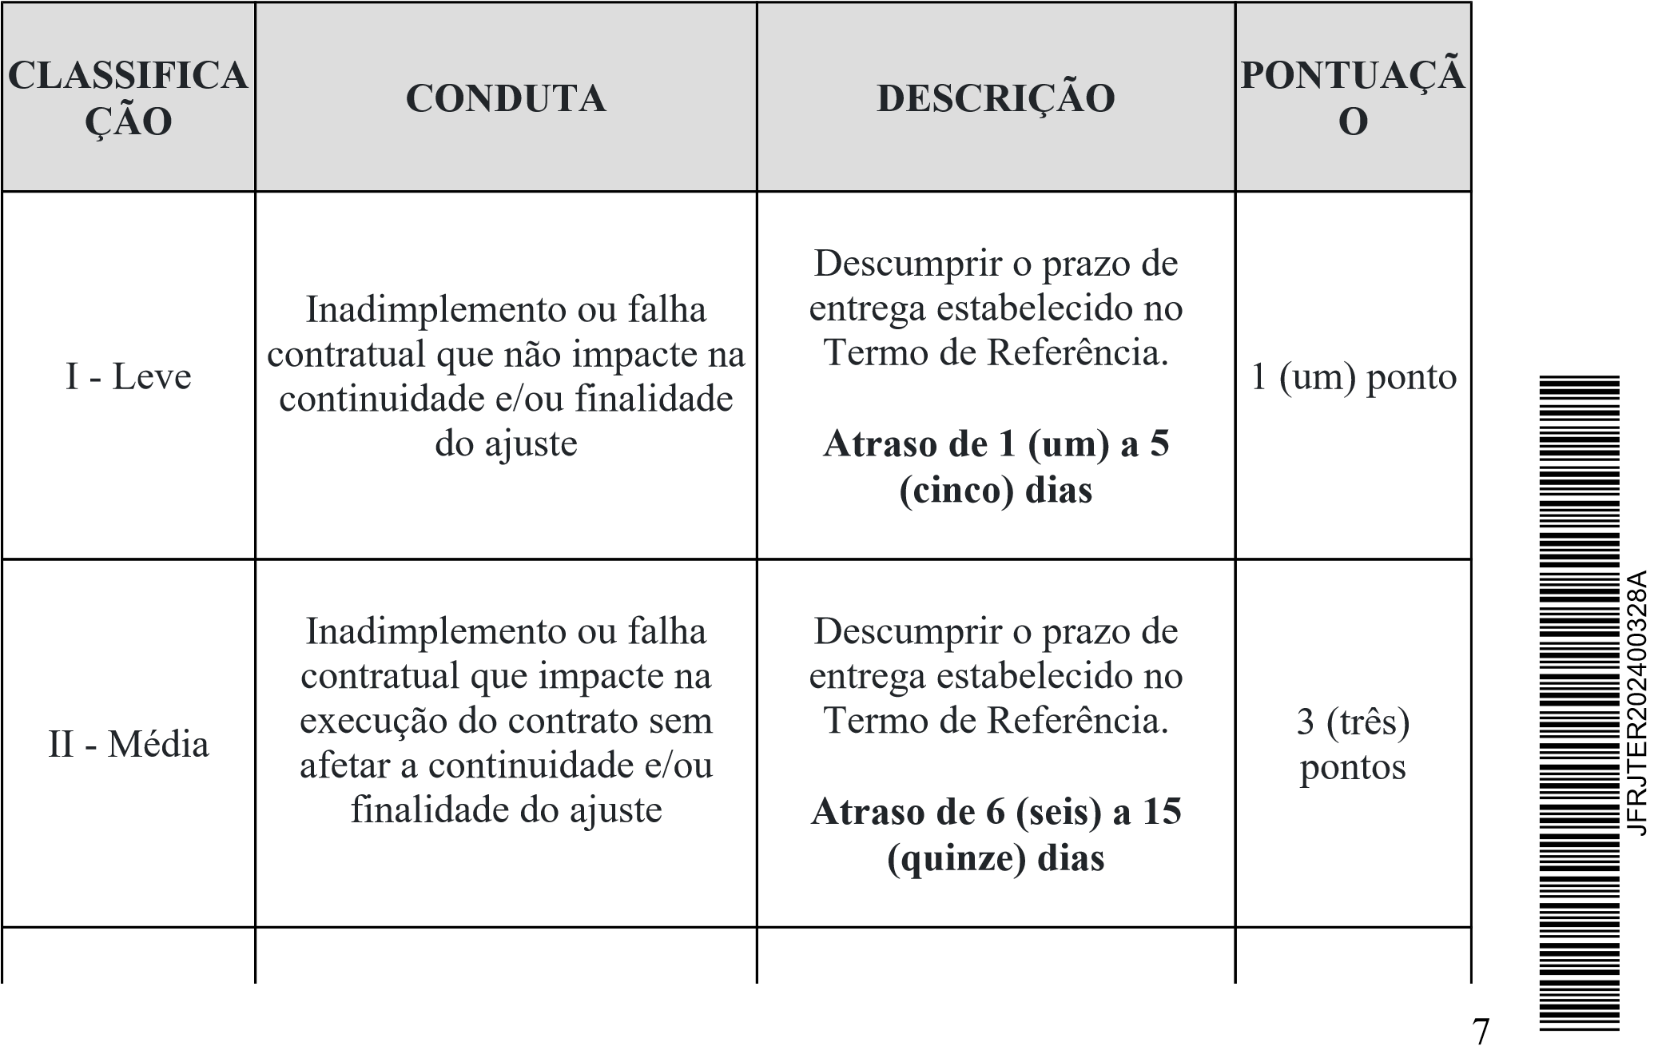
Descumprir o prazo de Inadimplemento ou falha entrega estabelecido no contratual que impacte na Termo de Referência.
execução do contrato, afete a
O acúmulo de pontos pelo Particular poderá ensejar as seguintes sanções, de acordo com ocontinuidade e/ou finalidade Atraso de 16 (dezesseis) a
do ajusteestipulado no contrato.30 (trinta) dias
5 (cinco)
III - Grave
pontos
PONTUAÇÃO SANÇÃO APLICAVELEntregar material em desacordo com a
Advertência + opcional: especificação técnica constante do
De 1 a 3
Multa compensatória: de até 5% do valor total do contrato ou do
valor da parcela inadimplida ou do valor mensal do contrato.Termo de Referência
Inadimplemento ou falhaMulta compensatória: de até 10% do valor total do contrato ou doDescumprir o prazo de
De 4 a 5 contratual que impeça avalor da parcela inadimplida ou do valor mensal do contrato.entrega estabelecido no
execução regular do ajuste, Termo de Referência. desconfigure a finalidade ou
impossibilite a continuidadeMulta compensatória: de até 15% do valor total do contrato ou doAtraso acima de 30(trinta)
IV -De 6 a 9 valor da parcela inadimplida ou do valor mensal do contrato.do ajuste dias 10 (dez)
Gravíssima pontos
Multa compensatória: de até 20% do valor total do contrato ou doNão efetuar a troca do
JFRJTER202400328A
De 10 a 25 valor da parcela inadimplida ou do valor mensal do contrato.material entregue em desconformidade com o Termo de Referência.
S
e
ç
ã
o

J
u
d
i
c
i
á
r
R
i
o

d
e

J
a
n
e
i
r
o
Multa compensatória: de até 30% do valor total do contrato ou do
Mais de 25 valor da parcela inadimplida ou do valor mensal do contrato.
11.2. A inexistência de conduta expressamente definida e classificada no Termo de Referência não exime o Particular do cumprimento integral das obrigações assumidas.
11.3. A classificação da conduta que não conste expressamente no Termo de Referência incumbe à gestão e/ou fiscalização contratual, por ocasião do descumprimento de qualquer item constante do Edital, Termo de Referência ou Contrato.
11.4. No caso de descumprimento injustificado de qualquer prazo fixado pela Administração, poderá ser aplicada multa moratória, à proporção de 0,3% (zero vírgula três por cento) por dia de atraso, calculada à base de juros compostos, observadas as seguintes condições:
11.4.1. A multa de mora incidirá sobre a parcela em atraso e poderá ser acumulada com quaisquer das demais sanções previstas nesta Portaria.
11.4.2. O percentual acumulado da multa de mora ficará limitado a 30% (trinta por cento)
8
do valor contratual.
11.4.3. Os casos de atrasos superiores a 50% (cinquenta por cento) do prazo contratado poderão importar, além da aplicação da multa moratória máxima fixada na alínea anterior, atribuição de pontuação equivalente a uma falta de leve a gravíssima, à proporção da importância da parcela concretamente inadimplida.
11.5. Poderão ser aplicadas as demais sanções previstas na Portaria Nº JFRJ-PGD-2022 /00034 da Direção do Foro da Seção Judiciária do Rio de Janeiro.
KARINE MARCONI DA ROCHA LEITE
ANALISTA JUDICIARIO/ODONTOLOGIA
SEÇÃO DE SERVIÇOS DE SAÚDE
DIEGO DA SILVA BEZERRA
Supervisor em Exercício SESAU
SEÇÃO DE SERVIÇOS DE SAÚDE
JFRJTER202400328A
S
e
ç
ã
o

J
u
d
i
c
i
á
r
i
a
R
i
o

d
e

J
a
n
e
i
r
o
9
PODER JUDICIÁRIO JUSTIÇA FEDERAL
SEÇÃO JUDICIÁRIA DO RIO DE JANEIRO

PORTARIA Nº JFRJ-PGD-2022/00034, DE 23 DE NOVEMBRO DE 2022
O Juiz Federal Vice-Diretor do Foro da Seção Judiciária do Rio de Janeiro, no uso suas atribuições legais, e considerando:
- o disposto nos arts. 86, 87, 88 e 109 da Lei nº 8.666/1993, no art. 7º da Lei nº 10.520/ 2002 e nos arts. 155 a 163 e 166 a 168 da Lei nº 14.133/2021; e
- os entendimentos e as orientações contidos nos Acórdãos nºs 1214/2013-TCU-Plenário(subitem 9.1.8) e 3030/2015-TCU-Plenário (subitem 9.1.24.1 e segs), resolve:
Art. 1º. Instituir os procedimentos de apuração e aplicação de sanções administrativas aos particulares inadimplentes para com as obrigações firmadas com a Justiça Federal de Primeiro Grau no Rio de Janeiro, na forma do Anexo I desta Portaria.
§ 1º. Sujeitam-se à disciplina fixada nesta Portaria todos os particulares que mantenham relação contratual administrativa com a Justiça, sob o regime jurídico fixado pelas Leis nº 8.666/93, nº 10.520/2002 e nº 14.133/2021, bem como os participantes de procedimentos licitatórios que incorram em infrações.
§ 2º. Esta Portaria deverá constar dos termos de referência, editais e termos de contratos emitidos, em complementação às demais leis e atos normativos aplicáveis.
Art. 2º. Os casos omissos serão dirimidos pela Direção do Foro ou Direção da Secretaria Geral, após parecer da Unidade Administrativa responsável pela análise de penalidade.
Art. 3 º. Esta Portaria entra em vigor em 1º de janeiro de 2023.
Art. 4º. Revoga-se a Portaria nº JFRJ-PGD-2020/00039, de 12 de novembro de 2020, a partir de 1º de janeiro de 2023.
ANEXO I - REGULAMENTO INTERNO DE APLICAÇÃO DE SANÇÕES
ADMINISTRATIVAS
DAS DEFINIÇÕES
1. Para fins desta Portaria, devem ser consideradas as seguintes definições:
- Particular - Pessoa física/jurídica participante de licitações ou contratada paraprestação de serviços, fornecimento de materiais ou equipamentos, execução de obras, entre outros objetos, sob o regime jurídico das Leis nº 8.666/1993, nº 10.520/2002 e nº 14.133/2021.
Classif. documental
00.01.01.03
JFRJPGD202200034A
- Justiça e Administração - Justiça Federal de Primeiro Grau no Rio de Janeiro.
- Contrato - Termo de Contrato ou documentos substitutivos, consoante art. 62 da Lei nº
8.666/93 e art. 95 da Lei nº 14.133/2021.
- Retenção - Suspensão do pagamento de forma provisória e preventiva, total ouparcial, de valor devido ao Particular, para quitação de eventuais prejuízos acarretados à Justiça ou para compensação de eventuais sanções pecuniárias propostas pela unidade técnica responsável.
- Glosa - Desconto de valor de pagamento a ser efetuado ao Particular em razão decobrança indevida, para quitação de prejuízos acarretados à Justiça ou para compensação de eventuais sanções pecuniárias regularmente aplicadas.
- Formulário de Infrações - Documento que deverá ser emitido pelo gestor/fiscal docontrato, para fins de imputação concreta das condutas ou infrações cometidas pelo Particular, conforme modelo contido nesta Portaria (Anexo A).
DAS SANÇÕES ADMINISTRATIVAS
- Ao Particular poderão ser aplicadas as sanções administrativas previstas nos arts. 86 e87, incisos I a IV, da Lei nº 8.666/1993; no art. 7º da Lei nº 10.520/2002; e no art. 156 da Lei nº 14.133/2021, observado o devido processo legal, a saber:
2.1 Licitações e Contratações com fundamento na Lei nº 8.666/93 e Lei nº 10.520/2002:
- - advertência;
JFRJPGD202200034A
- - multa;
- - suspensão temporária de participação em licitação e impedimento de contratar com aJustiça, por prazo não superior a 2 (dois) anos;
- - declaração de inidoneidade para licitar ou contratar com a Administração Pública,enquanto perdurarem os motivos determinantes da punição ou até que seja promovida a reabilitação perante a própria autoridade que aplicou a penalidade, que será concedida sempre que o contratado ressarcir a Administração pelos prejuízos resultantes e depois de decorrido o prazo da sanção aplicada com base no inciso III deste item;
- - impedimento de licitar e contratar com a União e descredenciamento do SICAF, peloprazo de até 5 (cinco) anos.
2.1.1. Com fundamento no artigo 7º da Lei nº 10.520/2002, o Particular ficará impedido de licitar e contratar com a União e será descredenciado no Sicaf, pelo prazo de até 5 (cinco) anos, sem prejuízo de multa de até 30% (trinta por cento) do valor contratado e demais cominações legais, nos seguintes casos, considerados falta gravíssima: a) cometer fraude fiscal;
- apresentar documento falso;
- prestar declaração falsa;
- comportar-se de modo inidôneo;
- não assinar o contrato no prazo estabelecido;
- deixar de entregar a documentação exigida no certame;
- não manter a proposta.
2.1.2 Para os fins da alínea "d", reputar-se-ão inidôneos atos como os descritos nos artigos 90 a 97 da Lei nº 8.666/93, dentre outros previstos em lei;
2.1.3. No caso de descumprimento injustificado de qualquer prazo fixado pela Administração, poderá ser aplicada multa moratória, à proporção de 0,3% (zero vírgula três por cento) por dia de atraso, calculada à base de juros compostos, observadas as seguintes condições:
- A multa de mora incidirá sobre a parcela em atraso e poderá ser acumulada comquaisquer das demais sanções previstas no item 2.1 desta Portaria.
- O percentual acumulado da multa de mora ficará limitado a 30% (trinta por cento) dovalor contratual.
- Os casos de atrasos superiores a 50% (cinquenta por cento) do prazo contratadopoderão importar, além da aplicação da multa moratória máxima fixada na alínea anterior, atribuição de pontuação equivalente a uma falta de leve a gravíssima, à proporção da importância da parcela concretamente inadimplida.
2.2 Licitações e Contratações com fundamento na Lei nº 14.133/2021:
JFRJPGD202200034A
- – advertência, que será aplicada exclusivamente pela infração administrativa prevista no inciso I do caput do art. 155 da Lei nº 14.133/2021, quando não se justificar a imposição de penalidade mais grave;
- - multa;
- - impedimento de licitar e contratar, pelo prazo máximo de 3 (três) anos;
- - declaração de inidoneidade para licitar ou contratar, pelo prazo mínimo de 3 (três)anos e máximo de 6 (seis) anos.
2.2.1. Com fundamento no artigo 155 da Lei nº 14.133/2021, o licitante ou o contratado será responsabilizado administrativamente pelas seguintes infrações:
- - dar causa à inexecução parcial do contrato;
- - dar causa à inexecução parcial do contrato que cause grave dano à Administração, aofuncionamento dos serviços públicos ou ao interesse coletivo;
- - dar causa à inexecução total do contrato;
- - deixar de entregar a documentação exigida para o certame;
- - não manter a proposta, salvo em decorrência de fato superveniente devidamentejustificado;
- - não celebrar o contrato ou não entregar a documentação exigida para a contratação,quando convocado dentro do prazo de validade de sua proposta;
- - ensejar o retardamento da execução ou da entrega do objeto da licitação semmotivo justificado;
- - apresentar declaração ou documentação falsa exigida para o certame ou prestardeclaração falsa durante a licitação ou a execução do contrato;
- - fraudar a licitação ou praticar ato fraudulento na execução do contrato;
- - comportar-se de modo inidôneo ou cometer fraude de qualquer natureza;
- - praticar atos ilícitos com vistas a frustrar os objetivos da licitação;
- - praticar ato lesivo previsto no art. 5º da Lei nº 12.846, de 1º de agosto de 2013.
2.2.2. A sanção de multa, calculada na forma do edital ou do contrato, não poderá ser inferior a 0,5% (cinco décimos por cento) nem superior a 30% (trinta por cento) do valor do contrato licitado ou celebrado com contratação direta e será aplicada ao responsável por qualquer das infrações administrativas previstas no item 2.2.1;
2.2.2.1 O atraso injustificado na execução do contrato sujeitará o contratado a multa de mora, na forma prevista em edital ou em contrato.
2.2.2.2 A aplicação de multa de mora não impedirá que a Administração a converta em compensatória e promova a extinção unilateral do contrato com a aplicação cumulada de outras sanções previstas na Lei nº 14.133/2021.
JFRJPGD202200034A
2.2.3. A sanção de impedimento de licitar e contratar será aplicada ao responsável pelas infrações administrativas previstas nos incisos II, III, IV, V, VI e VII do item 2.2.1, quando não se justificar a imposição de penalidade mais grave, e impedirá o responsável de licitar ou contratar no âmbito da Administração Pública Federal direta e indireta ;
2.2.4. A sanção de declaração de inidoneidade para licitar ou contratar será aplicada ao responsável pelas infrações administrativas previstas nos incisos VIII, IX, X, XI e XII do item 2.2.1, bem como pelas infrações administrativas previstas nos incisos II, III, IV, V, VI e VII do referido item que justifiquem a imposição de penalidade mais grave e impedirá o responsável de licitar ou contratar no âmbito da Administração Pública direta e indireta de todos os entes federativos.
2.2.5. A aplicação das sanções previstas nos itens 2.1 e 2.2 não exclui, em hipótese alguma, a obrigação de reparação integral do dano causado à Administração Pública.
- A rescisão contratual unilateral e os eventuais descontos realizados em decorrência daaplicação do IMR (Instrumento de Medição de Resultado), previsto contratualmente, não se confundem com sanções administrativas, podendo ocorrer cumulativamente à aplicação destas.
- A aplicação das sanções administrativas previstas nesta Portaria receberá graduaçãode acordo com as condutas praticadas pelo Particular que representem infrações, na medida de sua gravidade, e conforme impacto nas atividades da Justiça, classificadas em 4 níveis:
CLASSIFICAÇÃO
CONDUTA
PONTUAÇÃO
I - leve
Inadimplemento
ou
falha
contratual que não impacte
na
continuidade
e/ou
finalidade do ajuste.
1
(um) ponto
II - média
Inadimplemento
ou
falha
contratual que impacte na
execução do contrato sem
afetar a continuidade e/ou
finalidade do ajuste.
3
(três) pontos
III - grave
Inadimplemento
ou
falha
contratual que impacte na
execução do contrato, afete
a
continuidade
e/ou
finalidade do ajuste.
5
(cinco) pontos
IV - gravíssima
Inadimplemento
ou
falha
contratual que impeça a
execução regular do ajuste,
desconfigure a finalidade ou
impossibilite a continuidade
do ajuste.
10
(dez) pontos
- As principais condutas reprováveis do Particular, durante a execução contratual, serãodefinidas e classificadas pela unidade requisitante e constarão do Termo de Referência, com a respectiva pontuação e incidência.
- A inexistência de conduta expressamente definida e classificada no Termo deReferência não exime o Particular do cumprimento integral das obrigações assumidas.
7
. A classificação da conduta que não conste expressamente no Termo de Referência
incumbe à gestão e/ou fiscalização contratual, por ocasião do descumprimento de
qualquer item constante do Edital, Termo de Referência ou Contrato.
O acúmulo de pontos pelo Particular poderá ensejar as seguintes sanções, de acordo
8
com o estipulado no contrato:
ALÍNEA
PONTUAÇÃO
SANÇÃO APLICÁVEL
Advertência + opcional:
JFRJPGD202200034A
a)
De 01 a 03
Multa compensatória: de até 5% do valor total do
contrato ou do valor da parcela inadimplida ou do valor
mensal do contrato.
b)
De 04 a 05
Multa compensatória: de até 10% do valor total do
contrato ou do valor da parcela inadimplida ou do valor
mensal do contrato.
c)
De 06 a 09
Multa compensatória: de até 15% do valor total do
contrato ou do valor da parcela inadimplida ou do valor
mensal do contrato.
d)
De 10 a 25
Multa compensatória: de até 20% do valor total do
contrato ou do valor da parcela inadimplida ou do valor
mensal do contrato.
e)
Mais de 25
Multa compensatória: de até 30% do valor total do
contrato ou do valor da parcela inadimplida ou do valor
mensal do contrato.
- O somatório da pontuação pela eventual infração poderá compreender todo o períodode vigência do contrato, nos casos de contratos de natureza não contínua, e para o trimestre de execução, para os contratos contínuos, sem prejuízo da aferição parcial para a respectiva aplicação da penalidade cabível, sempre que haja somatório de 05 (cinco) pontos ou mais.
- Para efeito de aplicação de sanção mais gravosa, serão computados os pontos jáutilizados em sanções anteriormente registradas, ressalvadas situações de eventual bis
in idem.
- Excepcionalmente, desde que devidamente justificado pelo gestor do contrato, noprocesso administrativo, poderá ser efetuada pela Administração, ad cautelam, a retenção do valor da multa presumida, conforme determinações previstas no instrumento convocatório e/ou no contrato, e será instaurado, de imediato, o procedimento administrativo para aplicação de penalidade, que deverá ter tramitação prioritária.
JFRJPGD202200034A
- Quando houver provimento da defesa prévia, do recurso ou reconsideração dadecisão que aplicou a penalidade de multa, os valores retidos cautelarmente serão devolvidos ao interessado.
- Nos casos em que ficar configurada falta grave do particular, poderão, ainda, ser aplicadas ao particular as seguintes sanções:
  - Licitações e Contratações com fundamento na Lei nº 8.666/93 e Lei nº 10.520/2002:
    - sanções de suspensão temporária de participação em licitação e impedimento decontratar com a Justiça, por prazo de até 02 (dois) anos (art. 87, III, da Lei nº 8.666/93,); ou impedimento de licitar e contratar com a União e descredenciamento no SICAF, pelo prazo de até 05 (cinco) anos, caso a contratação decorra de licitação na modalidade de Pregão (art. 7º da Lei nº 10.520/2002); ou declaração de inidoneidade para licitar ou contratar com a Administração Pública, por prazo mínimo de 02 (dois) anos, enquanto perdurarem os motivos determinantes da punição ou até que seja promovida a reabilitação perante a própria autoridade que aplicou a penalidade, que será concedida sempre que o contratado ressarcir a Administração pelos prejuízos resultantes (art. 87, IV, da Lei nº 8.666/93).
  - Licitações e Contratações com fundamento na Lei nº 14.133/2021
    - sanções de impedimento de licitar e contratar com a Administração Pública Federal, por prazo de até 03 (três) anos (art. 156, III, §4º, da Lei nº 14.133/2021); ou declaração de inidoneidade para licitar ou contratar com a Administração Pública, por prazo mínimo de 3 (três) anos e máximo de 6 (seis) anos (art. 156, IV, §5º, da Lei nº 14.133/2021).
- Na dosimetria das sanções deverão ser consideradas as seguintes circunstâncias:
- - a natureza e a gravidade da infração;
- - os danos que o cometimento da infração ocasionar ao serviço e aos usuários;
- - a vantagem auferida em virtude da infração;
- - as circunstâncias gerais agravantes e atenuantes;
JFRJPGD202200034A
- - os antecedentes do Particular, no âmbito da Seção Judiciária da Justiça Federal noRio de Janeiro.
- Comprovada força maior ou caso fortuito, ficará o Particular isento de sanção.
- A Administração, motivadamente, considerando as razões e documentosapresentados, a gravidade da falta, seus efeitos sobre as atividades administrativas e institucionais e o interesse público decorrente, bem como os antecedentes da licitante ou contratada, poderá deixar de aplicar sanções se admitidas as justificativas, ou ainda, quando se tratar de valor irrisório, cujo efeito no caso concreto afigure-se inócuo e incompatível com o custo administrativo do seu processamento.
  - Para fins dessa Portaria será considerado como irrisório o montante de até R$
1.000,00 (mil) reais.
  - No enquadramento como valor irrisório, deverá ser considerado, individualmente,cada evento incidente sobre o mesmo fato gerador da obrigação que resulte em aplicação da respectiva penalidade.
- O valor da multa aplicada poderá ser:
- - pago por meio de Guia de Recolhimento da União - GRU;
- - retido dos pagamentos devidos pela Administração;
- - descontado do valor da garantia prestada; ou
- - cobrado judicialmente.
  - No caso de pagamento de multa, por meio de Guia de Recolhimento da União GRU, deverá ocorrer no prazo de 30 (trinta) dias, contados a partir do 1º dia útil subsequente ao recebimento da Carta de Intimação.
  - O não pagamento no prazo acima permitirá a glosa nos pagamentos devidos.
  - Se a multa for superior ao valor da garantia prestada, o Particular responderá peladiferença faltante.
  - Os valores inadimplidos serão encaminhados para inscrição em Dívida Ativa daUnião, observado o limite estabelecido por normativo do Ministério da Fazenda.
  - A atualização dos valores correspondentes às multas aplicadas dar-se-á através doIPCAE/IBGE, ou de outro índice que o substituir.
DO PROCEDIMENTO ADMINISTRATIVO
18. O processo sancionador, no qual serão assegurados ao Particular o exercício pleno do direito fundamental ao contraditório e a ampla defesa, será iniciado:
- por provocação do Pregoeiro, caso a conduta reprovável tenha ocorrido durante ocertame;
- pelo gestor do contrato ou fiscal designados, durante a execução contratual;
JFRJPGD202200034A
- O processo deverá ser instruído com o Formulário de Infrações, constante do AnexoA desta Portaria e disponível na intranet, preenchido de forma clara e objetiva, do qual constará a conduta, sua pontuação, classificada sua gravidade, o número de dias de atraso, se for o caso, o valor da parcela inadimplida e demais informações consideradas pertinentes.
  - Em se tratando de contrato de prestação de serviço continuado com mão-de-obraalocada, deverá ser aberto subprocesso específico para apuração de aplicação de sanção.
  - Os autos principais ou subprocesso, na hipótese do parágrafo anterior, serãoremetidos à Unidade Administrativa responsável pela análise de penalidade.
- As infrações classificadas como gravíssimas independem de periodicidade deapuração e devem ser imediatamente comunicadas.
- A critério do responsável pelo acompanhamento do contrato, as infraçõesclassificadas como leves, médias e graves também poderão ter comunicação imediata, havendo indícios de que a demora na repressão da conduta possa acarretar prejuízos à continuidade do contrato, ao interesse público ou ao cidadão.
- O Anexo A (Formulário de Infrações) poderá ser alterado pela Secretaria Geral porato próprio para adequação dos procedimentos administrativos.
- As notificações decorrentes da disciplina da presente Portaria, relativas às fases dedefesa prévia e recurso, ocorrerão por meio de Carta de Intimação e conterão:
- - identificação do Particular e da autoridade que instaurou o procedimento;
- - finalidade da notificação, se for o caso, informando o prazo legal, a contar a partir do1º dia útil subsequente ao recebimento da intimação, para apresentação de defesa prévia ou recurso administrativo;
- - breve descrição do fato passível de aplicação de sanção;
- - outras informações julgadas necessárias pela Administração.
  - A Carta de Intimação será encaminhada ao Particular por meio eletrônico, atravésde e-mail fornecido pelo próprio e que deverá ser mantido atualizado durante todo o prazo de vigência contratual, hipótese em que o comprovante de envio e/ou recebimento deverá ser juntado aos autos.
  - Entende-se como comprovante de recebimento:
- - a comunicação eletrônica do Particular acusando o recebimento;
- - o protocolo automático de entrega e/ou leitura de mensagem eletrônica;
- - certidão lavrada por servidor da Justiça registrando a confirmação do recebimento danotificação pelo Particular ou seu Preposto designado para acompanhamento do contrato, na qual conste o nome e respectiva função do funcionário, a data e o horário do contato realizado.
JFRJPGD202200034A
  - Não sendo possível a utilização do meio eletrônico, a comunicação será realizadapela via postal, através de Carta Registrada com aviso de recebimento, ou através de Oficial de Justiça ou, em último caso, por intermédio de publicação no Diário Oficial da União quando ignorado, incerto ou inacessível o lugar em que o Particular se encontrar.
  - Da decisão que aplica as sanções previstas nos incisos I, II e III do item 2.1 doAnexo I desta Portaria, cabe recurso administrativo, no prazo de cinco dias úteis, a contar do 1º dia útil subsequente ao recebimento da intimação.
  - Da decisão que aplica a sanção prevista no inciso IV do item 2.1 do Anexo I destaPortaria, cabe pedido de reconsideração, no prazo de dez dias úteis, a contar do 1º dia útil subsequente ao recebimento da intimação.
  - Da decisão que aplica a sanção prevista no inciso V do item 2.1 do Anexo I destaPortaria, cabe recurso administrativo, no prazo de 10 (dez) dias, a contar do 1º dia útil subsequente ao recebimento da intimação.
23.8 Da decisão que aplica as sanções previstas nos incisos I, II e III do item 2.2 do Anexo I desta Portaria, cabe recurso administrativo, no prazo de quinze dias úteis, a contar do 1º dia útil subsequente ao recebimento da intimação.
23.9. Da aplicação da sanção prevista no inciso IV do item 2.2 do Anexo I desta Portaria, caberá apenas pedido de reconsideração, que deverá ser apresentado no prazo de 15 (quinze) dias úteis, a contar do 1º dia útil subsequente ao recebimento da intimação, e decidido no prazo máximo de 20 (vinte) dias úteis, contado do seu recebimento.
  - Nas infrações sujeitas à sanção de declaração de inidoneidade, instruído oprocesso e após propositura da sanção, os autos serão encaminhados à Direção do Foro para fins de decisão quanto ao encaminhamento ou não do feito ao Presidente do Tribunal Regional Federal da 2ª Região, a quem compete aplicar tal sanção.
  - A aplicação das sanções previstas nos incisos III e IV do item 2.2 do Anexo I destaPortaria, requererá a instauração de processo de responsabilização, a ser conduzido por comissão composta de 2 (dois) ou mais servidores estáveis lotados na Unidade Administrativa responsável pela análise de penalidade, que avaliará fatos e circunstâncias conhecidos e intimará o licitante ou o contratado para, no prazo de 15 (quinze) dias úteis a contar do 1º dia útil subsequente ao recebimento da intimação, apresentar defesa escrita e especificar as provas que pretenda produzir.
    - Na hipótese de deferimento de pedido de produção de novas provas ou de juntada de provas julgadas indispensáveis pela comissão, o licitante ou o contratado poderá apresentar alegações finais no prazo de 15 (quinze) dias úteis, do 1º dia útil subsequente ao recebimento da intimação.
    - Serão indeferidas pela comissão, mediante decisão fundamentada, provasilícitas, impertinentes, desnecessárias, protelatórias ou intempestivas.
23.12 Com a decisão do recurso exaure-se a esfera administrativa, e apenas será conhecida nova interpelação se forem apresentados elementos novos capazes de reformar a decisão.
JFRJPGD202200034A
DA CONTAGEM DOS PRAZOS
- Os atos do processo devem realizar-se em dias úteis, no horário normal defuncionamento do Órgão.
- Na contagem dos prazos, excluir-se-á o dia do início e incluir-se-á o do vencimento.
  - Os prazos fluirão a partir do primeiro dia útil após o recebimento da intimação.
  - O prazo considerar-se-á prorrogado até o primeiro dia útil seguinte se o vencimentoocorrer no sábado, domingo ou feriado, quando não houver expediente no Órgão ou, ainda, quando o expediente for encerrado antes do horário normal de funcionamento.
  - A contagem do período de atraso na execução dos ajustes será realizada a partirdo primeiro dia útil subsequente ao do encerramento do prazo estabelecido para o cumprimento da obrigação.
  - Nos casos de descumprimento de quaisquer obrigações trabalhistas eprevidenciárias, a contagem do período de atraso será iniciada imediatamente após o exaurimento do prazo legal ou contratual estabelecido para cumprimento, ainda que o vencimento recaia em dias não úteis.
DISPOSIÇÕES FINAIS
- Na hipótese de o Particular praticar quaisquer dos atos lesivos previstos na Lei 12.846 /2013, durante ou após a execução do contrato, aplicar-se-ão as penalidades e o procedimento nela previstos.
- Aplicam-se ao processo sancionador previsto nesta Portaria, as disposições contidasnas Leis nº 8.666, de 21 de junho de 1993, nº 9.784, de 20 de janeiro de 1999, e nº 14.133, de 1º de abril de 2021, bem como, subsidiariamente, as normas de direito processual civil e penal.
JFRJPGD202200034A
PUBLIQUE-SE. REGISTRE-SE. CUMPRA-SE.

OSAIR VICTOR DE OLIVEIRA JUNIOR Juiz Federal - Vice-Diretor do Foro
PODER JUDICIÁRIO JUSTIÇA FEDERAL
SEÇÃO JUDICIÁRIA DO RIO DE JANEIRO
PORTARIA Nº JFRJ-PGD-2023/00005, DE 11 DE MAIO DE 2023
Regulamenta o disposto no art. 20 da Lei nº 14.133, de 1º de abril de 2021, estabelecendo o enquadramento dos bens nas categorias comum e de luxo no âmbito da Seção Judiciária do Rio de Janeiro
O Juiz Federal - Diretor do Foro e Corregedor Permanente dos Serviços Auxiliares da Justiça Federal de 1º Grau - Seção Judiciária do Rio de Janeiro, no uso de suas atribuições legais e, considerando a exigência de regulamentação própria como pressuposto para a aquisição de bens de consumo, prevista no § 1º do art. 20 da Lei nº
14.133, de 1º de abril de 2021,
RESOLVE:
Art. 1º Esta Portaria regulamenta o disposto no art. 20 da Lei nº 14.133, de 1º
de abril de 2021, estabelecendo os limites para enquadramento dos bens nas categorias comum e de luxo no âmbito da Seção Judiciária do Rio de Janeiro-SJRJ.
Art. 2º Para os fins desta Portaria, considera-se:
I - bem de consumo - todo material que atenda a, no mínimo, um dos
seguintes critérios:
- durabilidade: em uso normal, perde ou reduz as suas condições de uso, no
prazo de dois anos;
- fragilidade: facilmente quebradiço ou deformável, de modo irrecuperável ou
com perda de sua identidade;
- perecibilidade: sujeito a modificações químicas ou físicas que levam à
deterioração ou à perda de suas condições de uso com o decorrer do tempo;
- incorporabilidade: destinado à incorporação em outro bem, ainda que suas
características originais sejam alteradas, de modo que sua retirada acarrete prejuízo à essência do bem principal; ou
- transformabilidade: adquirido para fins de utilização como matéria-prima ou
matéria intermediária para a geração de outro bem;
- - bem de consumo de luxo - bem de consumo ostentatório, opulento, de
abordagem personalizada ou refinada, de elevado grau de sofisticação, de distribuição seletiva, alto preço, escassez, raridade e exclusividade, com forte apelo estético, de PODER JUDICIÁRIO JUSTIÇA FEDERAL
Classif. documental
00.01.01.03
JFRJPGD202300005A
SEÇÃO JUDICIÁRIA DO RIO DE JANEIRO
tradição ou história, cuja qualidade supera a das demandas ordinárias das unidades da Seção Judiciária do Rio de Janeiro, por haver substitutos com características técnicas e funcionais equivalentes de qualidade comum;
- - bem de consumo de qualidade comum - bem de consumo que serve a um
ou mais usos, apto a suprir as demandas das unidades da Seção Judiciária do Rio de Janeiro, compatível com a finalidade a que se destina, cujos padrões de desempenho e qualidade possam ser objetivamente definidos por meio de especificações usuais existentes no mercado;
§1º No enquadramento do bem na categoria de luxo também deverá ser
avaliada:
- - a relatividade econômica: variáveis econômicas que incidem sobre o preço
do bem, principalmente a facilidade ou a dificuldade logística regional ou local de acesso ao bem;

- - a relatividade temporal: mudança das variáveis mercadológicas do bem ao
2
qualidade comum de mesma natureza; ou
II - tenha as características superiores justificadas em razão da estrita
atividade da Seção Judiciária do Rio de Janeiro.
Art. 4º As unidades demandantes, em conjunto com as unidades
requisitantes, deverão enquadrar os bens como comum ou de luxo na elaboração dos
estudos técnicos preliminares.
Parágrafo único. Na hipótese de identificação de demandas por bens de
consumo de luxo, os setores requisitantes serão orientados a fazer a supressão ou
substituição dos bens demandados.
Art. 5º Os casos omissos decorrentes da aplicação desta Portaria serão
dirimidos pela Direção do Foro.
JFRJPGD202300005A
longo do tempo, em razão de aspectos como:
- evolução tecnológica;
- tendências sociais;
- alterações de disponibilidade no mercado,
- modificações no processo de suprimento logístico.
III - a relatividade cultural: distinta percepção sobre o bem, em função da
cultura local, desde que haja impacto em seu preço.
Art. 3º É vedada a aquisição de bens enquadrados como de luxo, nos termos
do caput do art. 20, da Lei nº 14.133, de 2021, bem como sua inclusão no Plano de Contratações Anual (PCA).
Parágrafo único. Não deverá ser enquadrado como de luxo aquele bem que,
embora possa ser identificado como tal:
I - seja adquirido a preço equivalente ou inferior ao preço do bem de
PODER JUDICIÁRIO JUSTIÇA FEDERAL
SEÇÃO JUDICIÁRIA DO RIO DE JANEIRO
Art. 6º Esta Portaria entra em vigor na data de sua publicação.
PUBLIQUE-SE. REGISTRE-SE. CUMPRA-SE.
EDUARDO ANDRE BRANDAO DE BRITO FERNANDES
Juiz Federal - Diretor do Foro
JFRJPGD202300005A
3
J
u
s
t
i
ç
a

F
e
d
e
r
a
l
S
e
ç
ã
o

J
u
d
i
c
i
á
r
i
a

d
o

R
i
o

d
e

J
a
n
e
i
r
o
39
MAPA COMPARATIVO DE PREÇOS
Item | Especificação | QTDE | P1 | P2 | P3 | P4 | P5 | UA | PMU | PMT
1/G1 | CONTRA-ÂNGULO - BAIXA ROTAÇÃO | 1 | 783,00 | 789,00 | 752,30 | 719,22 | 1.006,92 | N/A | 810,09 | 810,09
2/G1 | MICROMOTOR BAIXA ROTAÇÃO | 1 | 671,50 | n/c | 768,00 | 618,85 | 1.110,57 | N/A | 792,23 | 792,23
 |  |  |  |  |  |  |  |  | TOTAL | 1.602,32

P1 BANCO DE PREÇOS - Mediana de pelo menos 3 preços - www.bancodeprecos.com.br P2 PORTO SORRIA - proposta obtida no site: www.portosorria.com.br
JFRJCAP202406566A
Autenticado com senha por CLAUDIA MARCIA FIRMINO RAYMUNDO MENEZES - ASSISTENTE IV / AGLI - 29/08/2024 às 13:35:34.
Documento Nº: 4209168-8195 - consulta à autenticidade em https://siga.jfrj.jus.br/sigaex/public/app/autenticar?n=4209168-8195
P3 ODONTO EQUIPAMENTOS - proposta obtida no site: www.odontoequipamentos.com.br
P4 SURYADENTAL - proposta obtida no site: www.suryadental.com.br
P5 DENTALPASANE - proposta obtida no site: www.dentalpasane.com.br
UA Última aquisição
Outras empresas contactadas:
pharmatech_rio@hotmail.com; globalmed@globalmedrio.com.br; licita@kimenz.com.br; smarthecnology@gmail.com; vendas@newdental.com.br; birdmedrj@gmail.com; odonto@txmed.com.br; comercial2@engeclinrio.com.br; contato@medsystem.eng.br; contato@saudesports.com.br; contato@englifemed.com.br; administracao@tripliceodonto.com.br; medicordigital@medicordigital.com.br; vendas@okdental.com.br;
n/c - não cotou  PMU - Preço médio unitário | Rio de Janeiro, 28 de agosto de 2024
PMT - Preço médio total | Everaldo Matias Nicacio Claudia Marcia F. R. Menezes  Seção de Cotação Seção de Cotação


Relatório de Cotação: cotação rápida 359
Pesquisa realizada entre 21/08/2024 17:28:45 e 21/08/2024 17:39:31

Relatório gerado no dia 21/08/2024 17:45:27 (IP: 177.223.208.60)
Em conformidade com a Instrução Normativa Nº 65 de 07 de Julho de 2021 (Lei nº 14.133).
Método Matemático Aplicado: Mediana dos preços obtidos - Preço calculado com base na mediana de todos os preços selecionados pelo usuário para aquele determinado Item. Sendo a mediana o elemento central dos itens, caso número de elementos seja ímpar, ou a média dos dois elementos centrais caso número de elementos seja par.
Conforme Instrução Normativa Nº 65 de 07 de Julho de 2021 (Lei nº 14.133), no Artigo 3º, "A pesquisa de preços será materializada em documento que conterá: INC V-Método matemático aplicado para a
definição do valor estimado."
JFRJCAP202406566A
S
e
ç
ã
o

J
Item 1: contra-angulo de baixa rotação em aço inoxidável - transmissão 1:1  PREÇOS / QUANTIDADE PREÇO PERCENTUAL  PROPOSTAS ESTIMADO C  3 / 3 1 R$ 783,00 (un) - |  |  | PREÇO EST. % VALOR TOTAL  ALCULADO GLOBAL  R$ 783,00 100% R$ 783,00
 | Preço  Órgão Público Público |  | Data  Identificação Preço  Homologação
 | 1 PM DE PIRATINI |  | 54600-39-2024- 04/07/2024 R$ 803,00  PCE
 | 2 MUNICIPIO DE BURITI |  | 06117071000155- 12/06/2024 R$ 719,00  1-000026/2024
 | 3 CONSORCIO PUBLICO DE SAUDE DA MICRORREGIAO DE TAUA - CPSMT |  | 2024.04.26.1- 05/06/2024 R$ 783,00  TAUÁ-CECONSORCIO  PUBLICO DE  SAUDE DA  MICRORREGIAO  DE TAUA -  CPSMT-PREGÃO ELETRÔNICO
 | Valor Unitário |  | R$ 768,33
 |  | Média dos Preços Obtidos: R$ 768,33 |  | Mediana dos Preços Obtidos: R$ 783,00
Valor Global: |  |  |  |  | R$ 783,00
Relatório gerado no dia 21/08/2024 17:45:27 (IP: 177.223.208.60)
Código Validação: 5q5ahx5UiZ0JDIOtnC6cgTE85X2cVnQHlgmB82tOBXMqHU8nPtm6WA%3d%3d
http://www.bancodeprecos.com.br/CertificadoAutenticidade?token=5q5ahx5UiZ0JDIOtnC6cgTE85X2cVnQHlgmB82tOBXMqHU8nPtm6WA%253d%253d 1 5
Extrato de fontes utilizadas neste relatório
ATENÇÃO - O Banco de Preços é uma solução tecnológica que atende aos parâmetros de pesquisa dispostos em Leis vigentes, Instruções Normativas, Acórdãos, Regulamentos, Decretos e Portarias. Sendo assim, por reunir diversas fontes governamentais, complementares e sites de domínio amplo, o sistema não é considerado uma fonte e, sim, um meio para que as pesquisas sejam realizadas de forma segura, ágil e eficaz.
Fontes utilizadas nesta cotação:
JFRJCAP202406566A
S
e
ç
ã
o

J

1 - Bolsa de Licitações e Leilões | Data: 21/08/2024 17:33:16
https://bllcompras.com/Process/ProcessSearchPublic?param1=1 | Acessar a fonte aqui
2 - Portal Nacional de Contratações Públicas | Data: 19/06/2024 12:10:49
https://www.gov.br/pncp/pt-br | Acessar a fonte aqui
3 - Tribunal de Contas do Estado do Rio Grande do Sul | Data: 21/08/2024 17:39:20
https://portal.tce.rs.gov.br/aplicprod/f?p=50500:3:::NO::: | Acessar a fonte aqui
Relatório gerado no dia 21/08/2024 17:45:27 (IP: 177.223.208.60)
Código Validação: 5q5ahx5UiZ0JDIOtnC6cgTE85X2cVnQHlgmB82tOBXMqHU8nPtm6WA%3d%3d
http://www.bancodeprecos.com.br/CertificadoAutenticidade?token=5q5ahx5UiZ0JDIOtnC6cgTE85X2cVnQHlgmB82tOBXMqHU8nPtm6WA%253d%253d 5 5

Relatório de Cotação: cotação rápida 360
Pesquisa realizada entre 27/08/2024 15:10:43 e 27/08/2024 15:15:57

Relatório gerado no dia 27/08/2024 15:21:13 (IP: 177.223.208.60)
Em conformidade com a Instrução Normativa Nº 65 de 07 de Julho de 2021 (Lei nº 14.133).
Método Matemático Aplicado: Mediana dos preços obtidos - Preço calculado com base na mediana de todos os preços selecionados pelo usuário para aquele determinado Item. Sendo a mediana o elemento central dos itens, caso número de elementos seja ímpar, ou a média dos dois elementos centrais caso número de elementos seja par.
Conforme Instrução Normativa Nº 65 de 07 de Julho de 2021 (Lei nº 14.133), no Artigo 3º, "A pesquisa de preços será materializada em documento que conterá: INC V-Método matemático aplicado para a
definição do valor estimado."
JFRJCAP202406566A
S
e
ç
ã
o

J
Item 1: micromotor de baixa rotação - aplicação: para caneta de baixa rotação; conexão: conexão borden 2 furos; refrigeração: com refrigeração interna; rotaçã o: cerca de 5.000 a 20.000 rpm.

PREÇOS / QUANTIDADE PREÇO PERCENTUAL PREÇO EST. % VALOR TOTAL
PROPOSTAS ESTIMADO CALCULADO GLOBAL
2 / 2 1 R$ 671,50 (un) - R$ 671,50 100% R$ 671,50
Preço Data
Órgão Público Identificação Preço
Público Homologação
1 SECRETARIA DE ESTADO DA SAUDE 23086176000103- 06/08/2024 R$ 680,00
1-000026/2024
2 MUNICIPIO DE ARAPONGAS 76958966000106- 25/03/2024 R$ 663,00
1-000224/2023
 | Valor Unitário R$ 671,50
 |  | Média dos Preços Obtidos: R$ 671,50 |  | Mediana dos Preços Obtidos: R$ 671,50
Valor Global: |  |  |  |  | R$ 671,50
Valor do item em relação ao total 1) micromotor de...
100
%
Quantidade de preços por item
Item 1
0.0
0.5
1.0
1.5
2.0
Relatório gerado no dia 27/08/2024 15:21:13 (IP: 177.223.208.60)
Código Validação: 5q5ahx5UiZ0JDIOtnC6cgQ1li%2bVcFaWVoDqeJ5KHPAgqHU8nPtm6WA%3d%3d
http://www.bancodeprecos.com.br/CertificadoAutenticidade?token=5q5ahx5UiZ0JDIOtnC6cgQ1li%252bVcFaWVoDqeJ5KHPAgqHU8nPtm6WA%253d%253d 1 4
Extrato de fontes utilizadas neste relatório
ATENÇÃO - O Banco de Preços é uma solução tecnológica que atende aos parâmetros de pesquisa dispostos em Leis vigentes, Instruções Normativas, Acórdãos, Regulamentos, Decretos e Portarias. Sendo assim, por reunir diversas fontes governamentais, complementares e sites de domínio amplo, o sistema não é considerado uma fonte e, sim, um meio para que as pesquisas sejam realizadas de forma segura, ágil e eficaz.
Fontes utilizadas nesta cotação:
JFRJCAP202406566A
S
e
ç
ã
o

J

1 - Portal Nacional de Contratações Públicas | Data: 27/08/2024 15:19:48
https://www.gov.br/pncp/pt-br | Acessar a fonte aqui
Relatório gerado no dia 27/08/2024 15:21:13 (IP: 177.223.208.60)
Código Validação: 5q5ahx5UiZ0JDIOtnC6cgQ1li%2bVcFaWVoDqeJ5KHPAgqHU8nPtm6WA%3d%3d
http://www.bancodeprecos.com.br/CertificadoAutenticidade?token=5q5ahx5UiZ0JDIOtnC6cgQ1li%252bVcFaWVoDqeJ5KHPAgqHU8nPtm6WA%253d%253d 4 4
21/08/2024 15:25 Contra Ângulo de Baixa Rotação Push Button - T20 SCHUSTER - Porto Sorria
JFRJCAP202406566A
S
e
ç
ã
o

J

J
a
n
e
 | Digite o que você procuraFLUXO DIGITAL
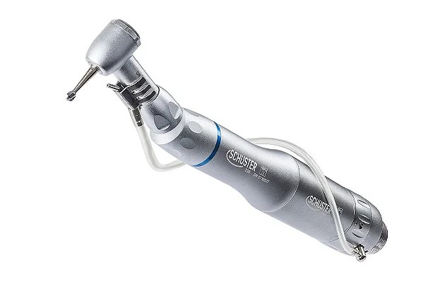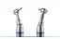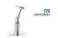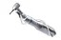  MOTORES  PERIFÉRICOS  PEÇAS DE MÃO  EQUIPAMENTOS  COMPRESSORES  Clique no botão ao lado para assistir ao vídeo relacionado ao produto. Assistir Vídeo  CONTRA ÂNGULO DE BAIXA ROTAÇÃO PUSH BUTTON - T20 SCHUSTER  CÓDIGO: EF7YZRRKB MARCA: Schuster  R$ 789,00  até 4x de R$ 197,25 sem juros ou R$ 749,55 via Boleto Bancário  1  Comprar  Comprar  Lista de Desejos Formas de pagamento  Calcule o frete  CEP  Principais Características:  https://www.portosorria.com.br/contra-angulo-de-baixa-rotacao-t20-schuster |  |  | 1/2
21/08/2024 16:14 Contra angulo Intra 11 de Baixa Rotacao Push Button Driller - odonto

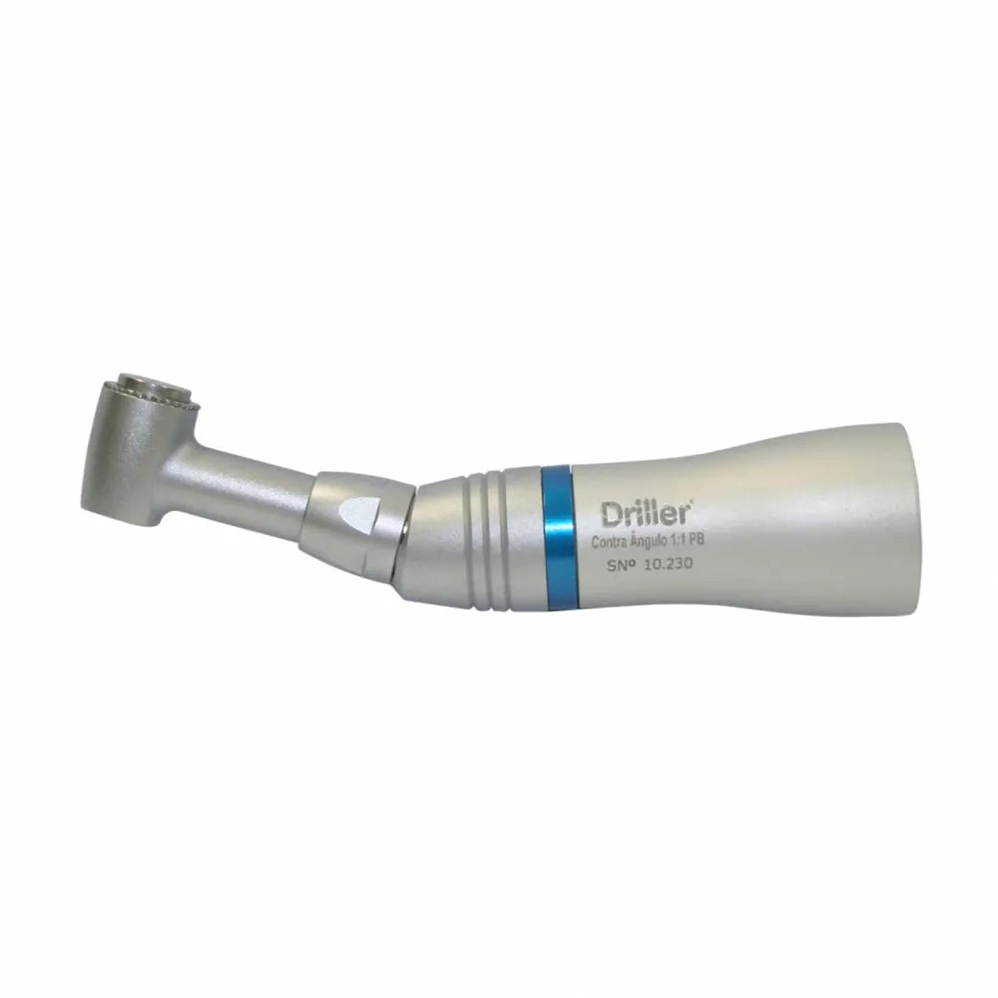
ca
JFRJCAP202406566A
J
u
d
i
odonto
Odontologia
Peças de Mão Odontológica
Baixa Rotação
Contra Ângulo Intra 1:1 de Baixa Rotação Push Button Driller
Atendimento
de

Segunda

à

Sexta

das

30
h
08

às

h
18
Dúvidas?
Fale Conosco
Televedas
(11
)
2359-1827
Parcele em
até

10
x

sem juros
Descontos de 5%
no

boleto bancário
Frete Grátis

a partir de
R$ 1.000,00
Marcas
Odontologia
Laboratório
Estética
Higiene
e
Limpeza
Prótese
Dentária
Salão de
Beleza e
Barbearia
Descartáve
Todos
Departamentos
as
tolo
rató
ne
eza
se
eari
artá
O que você procura?
ria
de a e
Código: PA00602007 | Marca: Driller

Contra Ângulo Intra 1:1 de Baixa Rotação Push Button Driller
Contra Ângulo Intra 1:1 de Baixa Rotação Push Button Driller
Indicado para acesso cirúrgico mais restrito em função do ângulo, paSaiba maisra ...

Por: R$ 752,30
Em até 10X de R$ 75,23
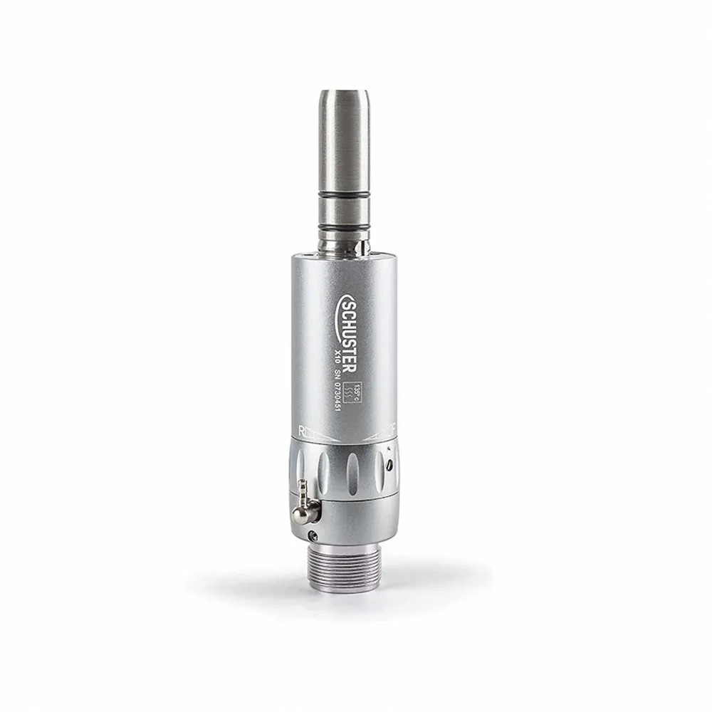
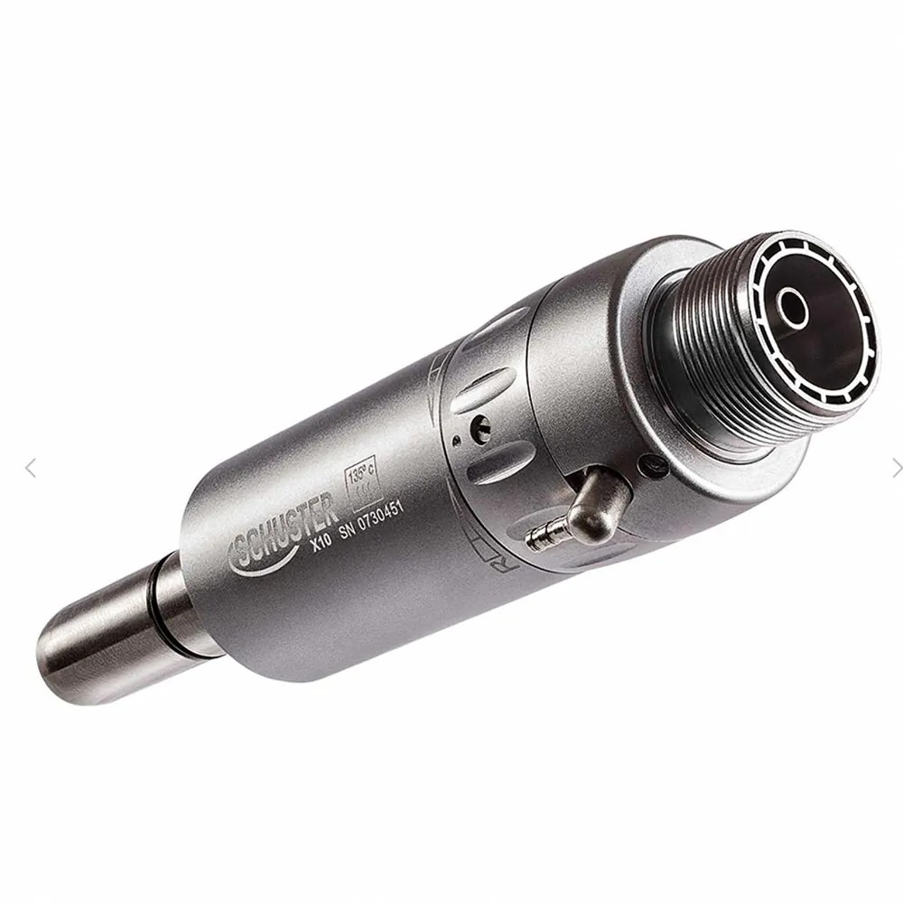
https://www.odontoequipamentos.com.br/contra-angulo-intra-11-de-baixa-rotacao-push-button-driller/p 1/2 27/08/2024 14:56 Micro Motor Intra de Baixa Rotação X10 Schuster - odonto ca
JFRJCAP202406566A
J
u
d
i
odonto
Odontologia
Peças de Mão Odontológica
Baixa Rotação
Micro Motor Intra de Baixa Rotação X10 Schuster
Dúvidas?
Fale Conosco
Televedas
(11
)
2359-1827
Baixe o nosso e-book
Marcas
Odontologia
Laboratório
Estética
Higiene
e
Limpeza
Prótese
Dentária
Salão de
Beleza e
Barbearia
Descartáve
Todos
Departamentos
as
tolo
rató
ne
eza
se
eari
artá
O que você procura?
ria
de a e
Código: 73000 | Marca: Schuster

Micro Motor Intra de Baixa Rotação X10 Schuster
Micro Motor Intra de Baixa Rotação X10 Schuster
Spray Externo  Por: R$ 768,00  Em até 10X de R$ 76,80  R$ R$ 729,60 no boleto bancário | Saiba mais ...
https://www.odontoequipamentos.com.br/micro-motor-intra-de-baixa-rotacao-x10-schuster/p |  | 1/2
22/08/2024 17:07 Contra Ângulo X1 com Push Botton - Gnatus
>
Marcas
>
Gnatus
>
Pesquise por produtos ou marcas
Contra Angulo X1 com Push Botton - Gnatus
JFRJCAP202406566A
J
u
d
i

Cód
182180000

(
0
)
R$ 719,22
3% de desconto no boleto à vista
7 x R$ 102,75 sem juros
Resgate por 93726 pontos no Surya Club
Consul
te
condições com um Especialista
Quantidade
1
https://www.suryadental.com.br/contra-angulo-x1-com-push-botton-gnatus.html?gad_source=1&gclid=EAIaIQobChMI187E47KJiAMVdEFIAB16lS… 1/5 22/08/2024 17:33 Micro Motor de Baixa Rotacao sem irrigacao IX1 - Gnatus
>
Marcas
>
Gnatus
>
Pesquise por produtos ou marcas
Micro Motor de Baixa Rotacao sem irrigacao IX1
- Gnatus
JFRJCAP202406566A
J
u
d
i
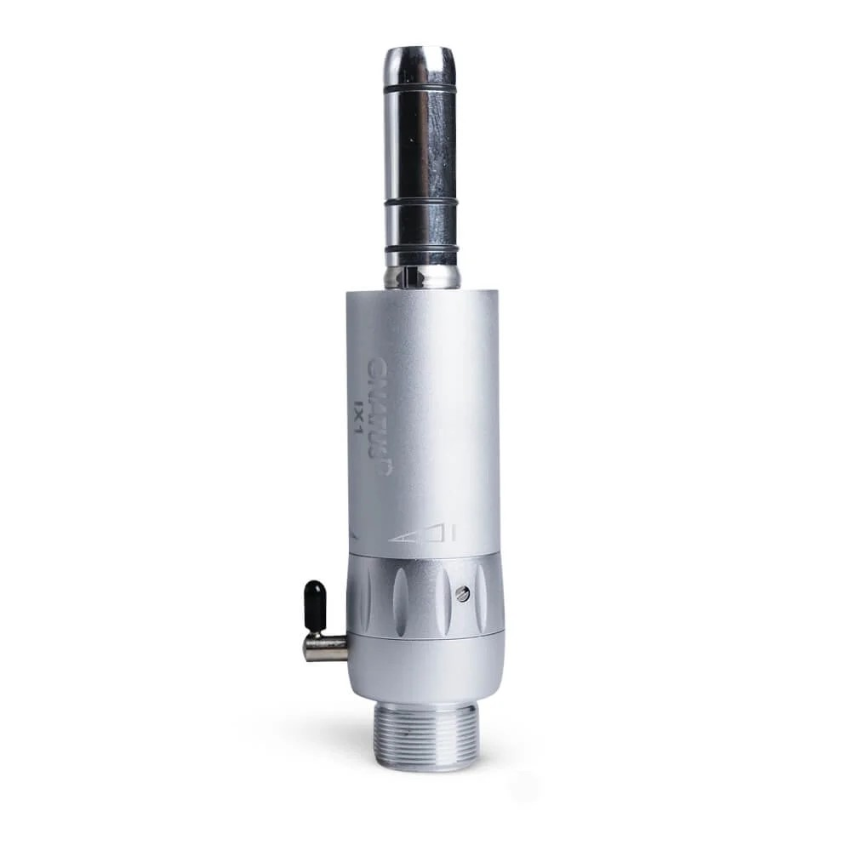
Cód
182146000

(
1
)
R$ 618,85
3% de desconto no boleto à vista
https://www.suryadental.com.br/micro-motor-de-baixa-rotacao-sem-irrigacao-ix1-gnatus.html?gad_source=1&gclid=EAIaIQobChMIiJfy77iJiAMVjk
…
1
/
7
x R$ 103,14 sem juros
6
Resgate por 84460 pontos
no

Surya Club
Consulte condições com um Especialista
Quantidade
1
27/08/2024 15:48 Contra-Ângulo Intra SL30 PB - Dental Pasane
JFRJCAP202406566A
J
u
d
i
c
i
á
r
i
a
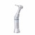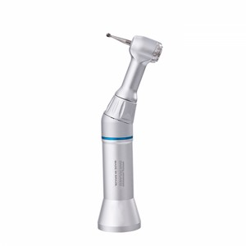
Contra-Ângulo Intra SL30 PB
Embalagem com 1 unidade.
DABI ATLANTE
Código do produto:
001537010
de:
R$ 1.186,09
por:
R$ 1.006,92
Quantidade:
1
Adicionar ao carrinho
Calcule frete e prazo
Informe o seu CEP
-
15
%
Calcular
Busque aqui seu produto
https://dentalpasane.com.br/contra-angulo-intra-sl30-pb-push-button-dabi-atlante 1/5 27/08/2024 15:56 Micromotor Intra SL30 Com Spray TB - Dental Pasane
JFRJCAP202406566A
S
e
ç
ã
o

J
u
d
i
c
i
á
r
i
a

J
a
n
e
i
r
o
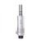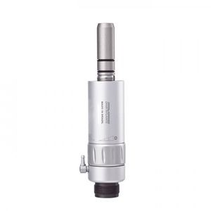
Micromotor Intra SL30 Com Spray TB
Embalagem com 1 unidade.
DABI ATLANTE
Código do produto:
003108011
R$ 1.110,57
Quantidade:
1
Adicionar ao carrinho
Calcule frete e prazo
Informe o seu CEP
Calcular
micromotor
https://dentalpasane.com.br/micromotor-com-spray-dabi-atlante 1/5
PODER JUDICIÁRIO JUSTIÇA FEDERAL
SEÇÃO JUDICIÁRIA DO RIO DE JANEIRO
S
e
ç
ã
o

c
i
á
r
i
a

J
a
n
e
i
r
o

ESTUDOS TÉCNICOS PRELIMINARES - SJRJ Nº JFRJ-ETP-2024/00142
Rio de Janeiro, 05 de agosto de 2024.
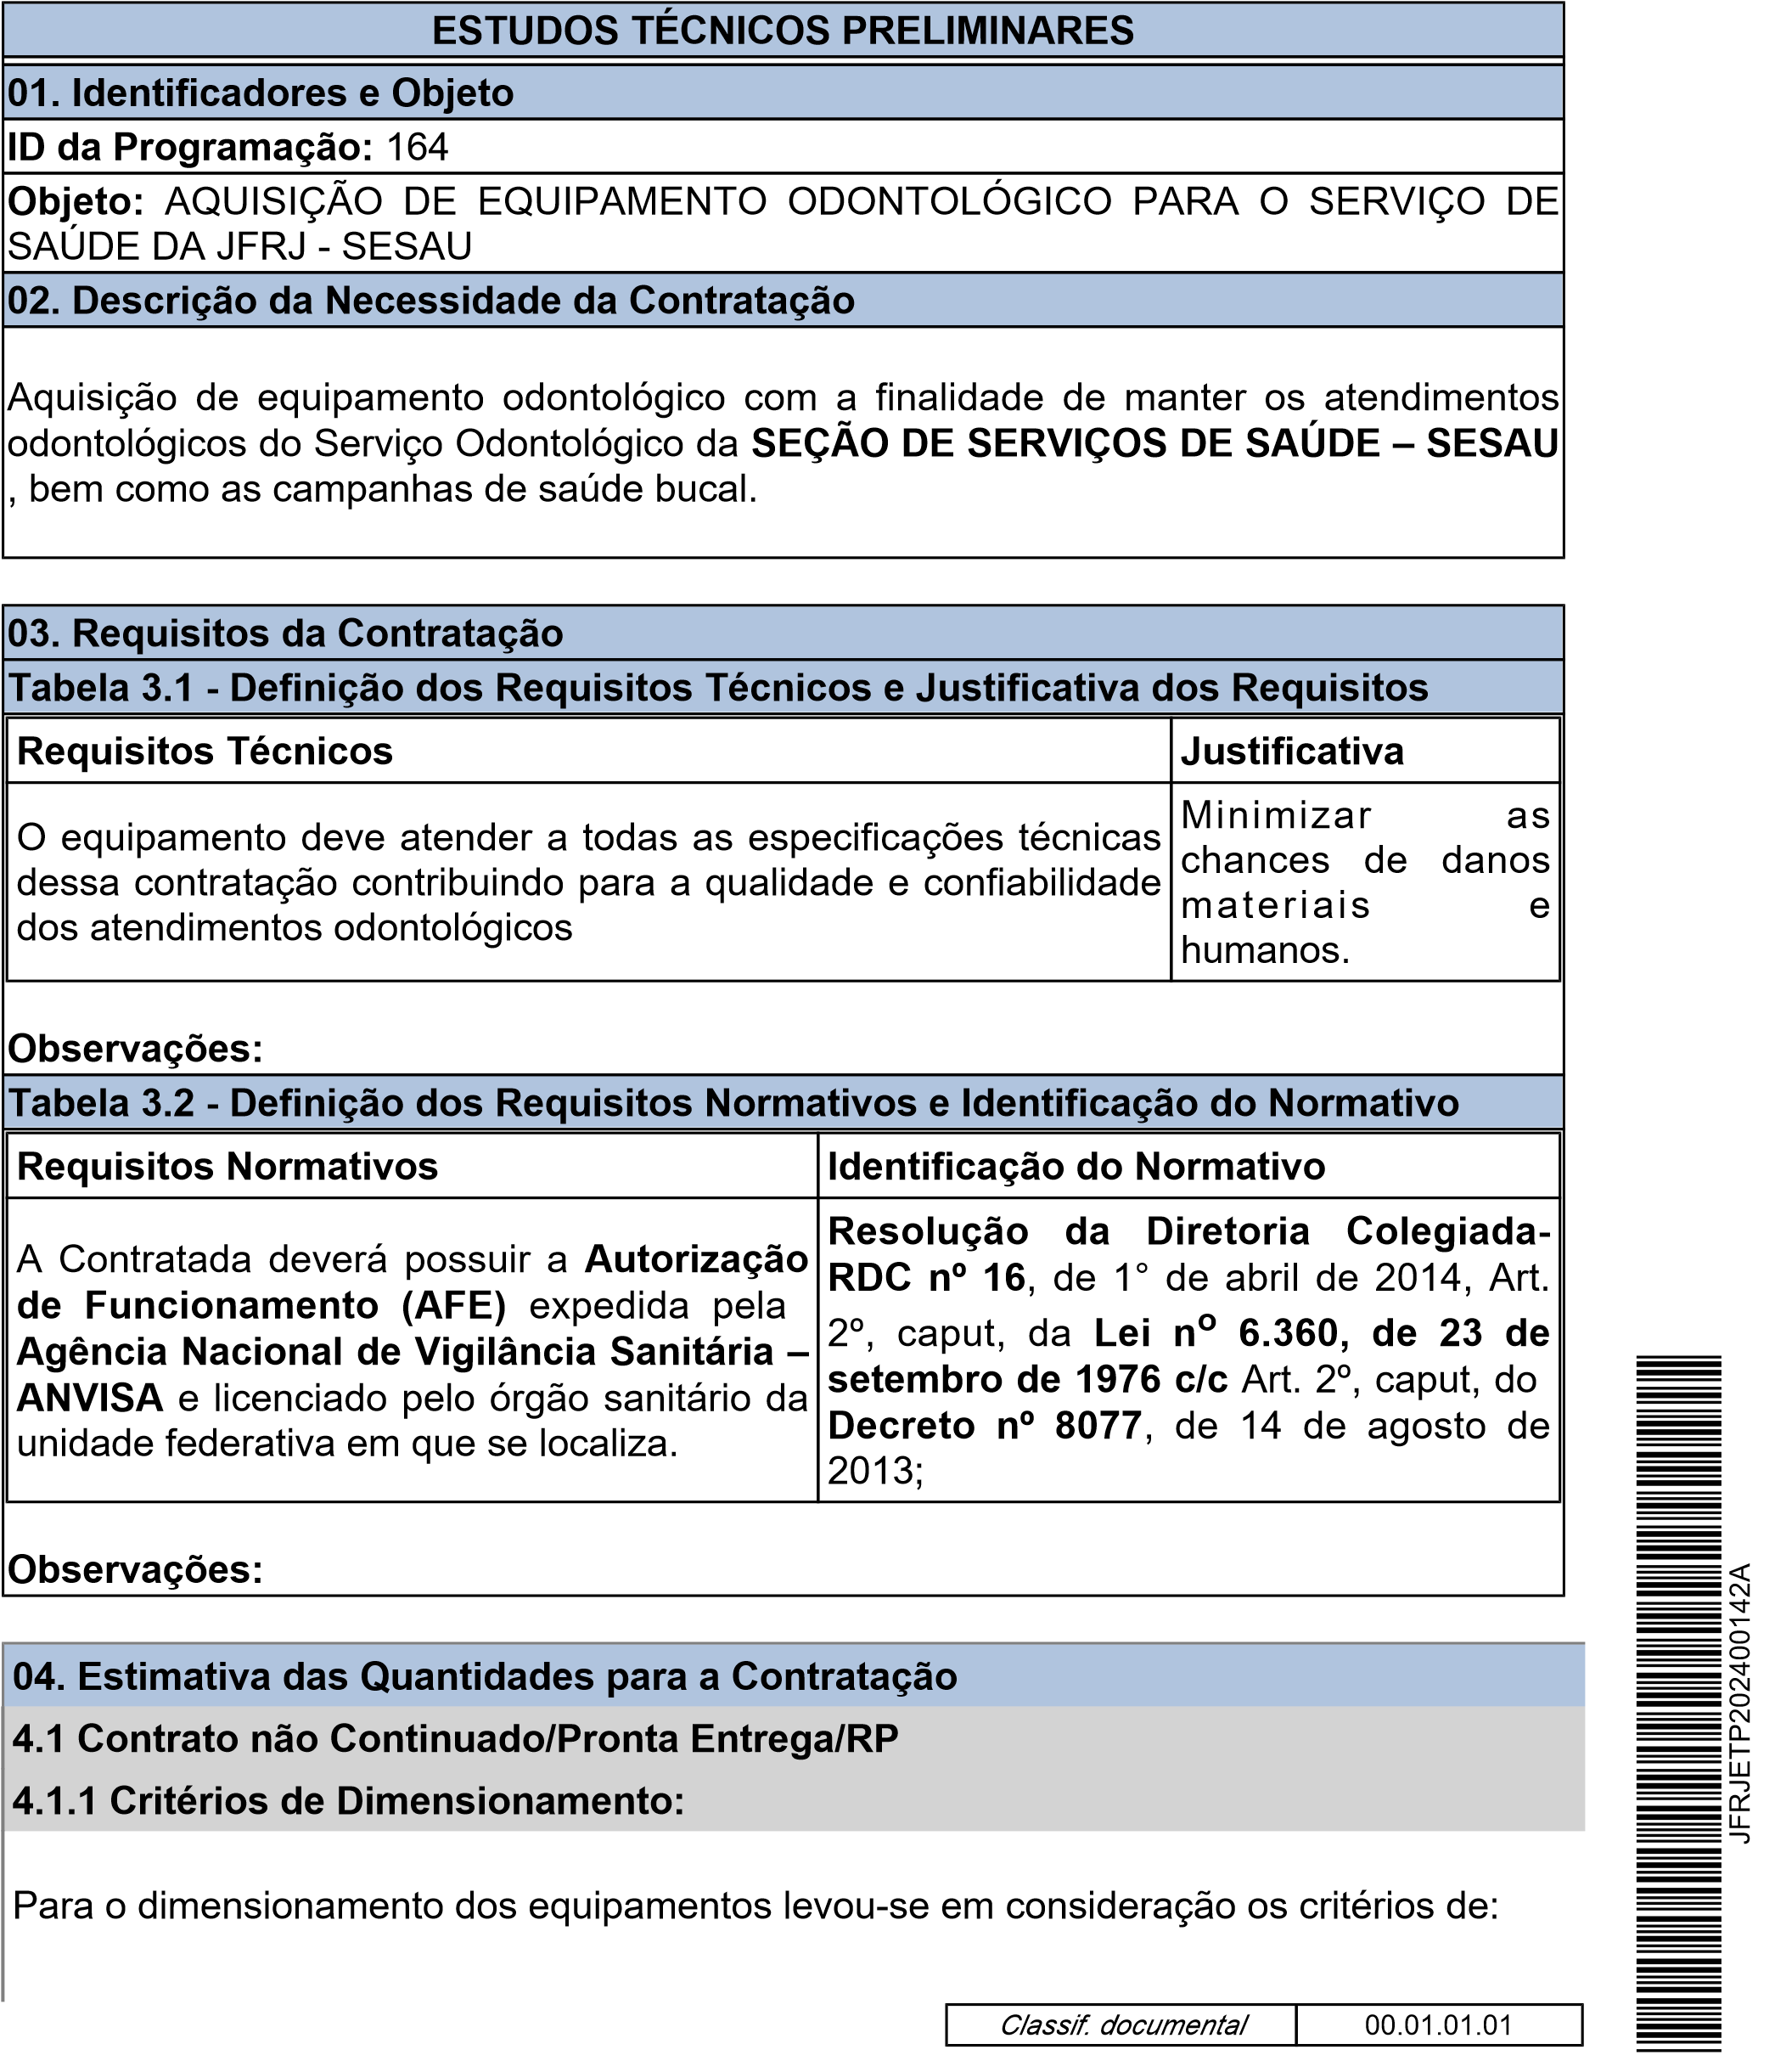
c
i
á
r
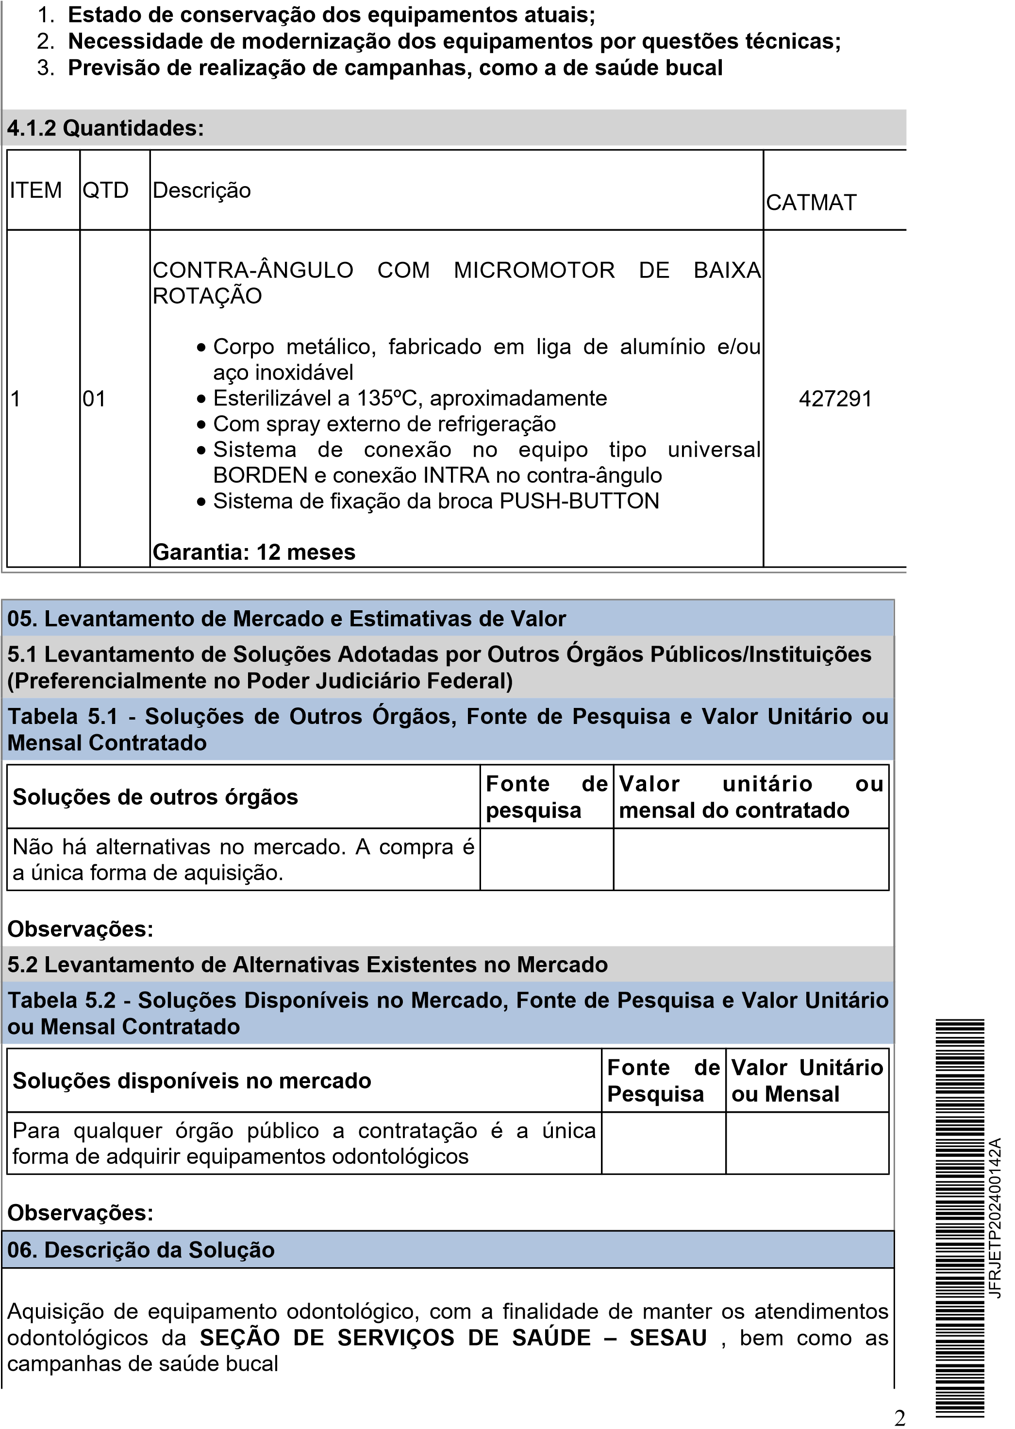
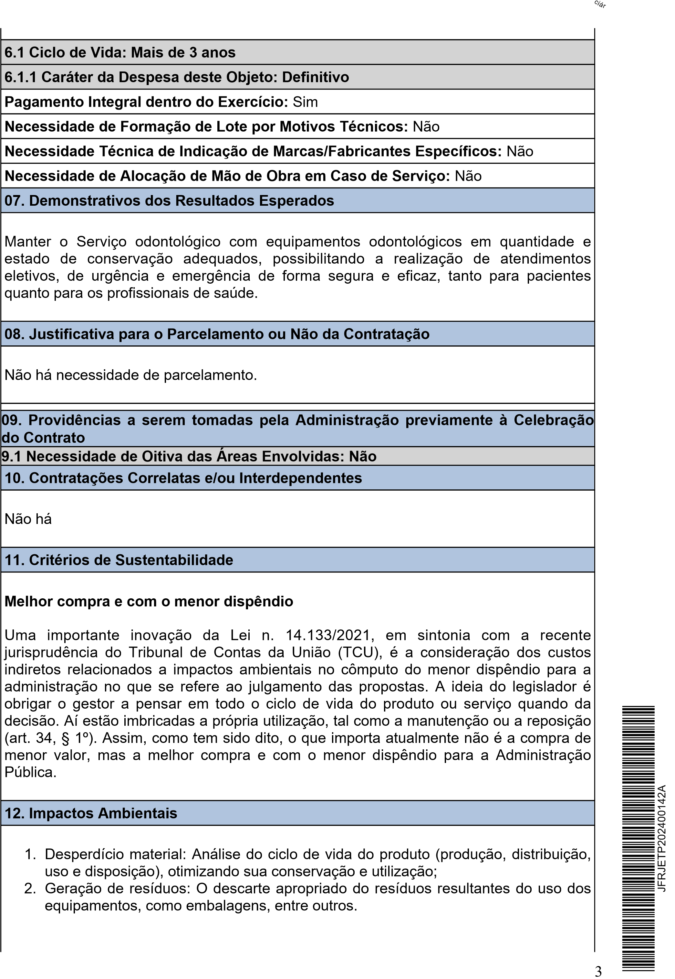
De acordo. Encaminho este formulário para apreciação.
KARINE MARCONI DA ROCHA LEITE
ANALISTA JUDICIARIO/ODONTOLOGIA
3
.
Descarte dos equipamentos obsoletos: Realização de processo de desfazimento
dos bens obsoletos e irrecuperáveis, em conjunto com a SEPAT, destinando-os
ao descarte adequado.
13
. Contratação Anterior/Processo Administrativo
Não há
14
. Parecer Conclusivo sobre a Viabilidade da Contratação
Conclui-se que a contratação é viável por possuir mercado que atenda a solução
apresentada e por possuir previsão orçamentária, por ser a única forma de aquisição de
equipamentos odontológicos para o Serviço odontológico da SESAU
c
i
á
r
JFRJETP202400142A
4
PODER JUDICIÁRIO JUSTIÇA FEDERAL
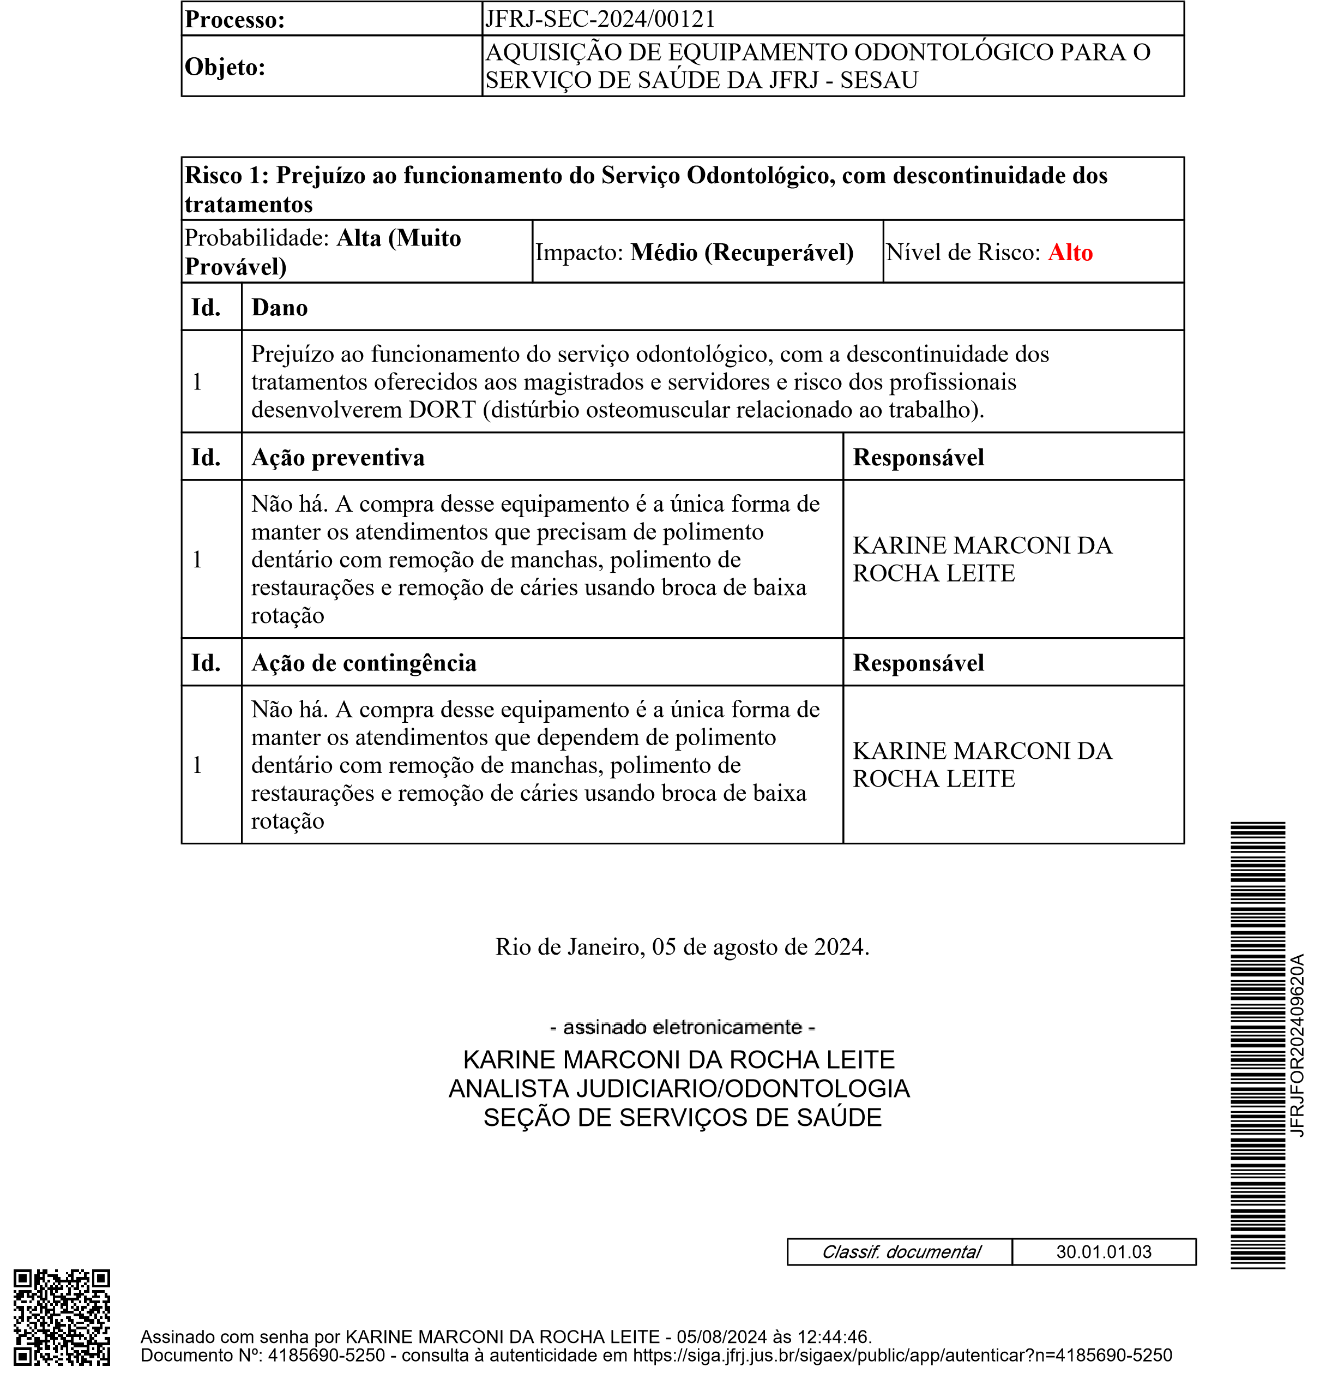
SEÇÃO JUDICIÁRIA DO RIO DE JANEIRO
S
e
ç
ã
o

c
i
á
r
i
a

d
o

J
a
n
e
i
r
o
4
ANÁLISE DE RISCO SIGA Nº JFRJ-FOR-2024/09620
ANÁLISE DE RISCO
PODER JUDICIÁRIO JUSTIÇA FEDERAL
SEÇÃO JUDICIÁRIA DO RIO DE JANEIRO
PARECER SIGA Nº JFRJ-PAR-2024/02833
Referência: Solicitação Eletrônica de Contratação Nº JFRJ-SEC-2024/00121, 05/08/24 - JFRJ.
Assunto: Licitação
Senhora Diretora da Secretaria Geral,
Trata-se de procedimento licitatório, com fulcro na Lei nº 14.133/21, Lei nº 12.846/2013, Lei Complementar nº 123/2006 alterada pela Lei Complementar nº 147 /2014, e nos Decretos nº 3.555/2000 e nº 10.024/2019, na modalidade Pregão Eletrônico, para aquisição de equipamentos odontológicos (contra-ângulo e micromotor de baixa rotação), conforme Formulário de ESTUDOS TÉCNICOS PRELIMINARES - SJRJ nº JFRJ-ETP-2024/00142, Formulário de Análise de Risco SIGA nº JFRJ-FOR-2024/09620 e Termo de Referência nº JFRJ-TER-2024/00289, substituído pelos Termos de Referência nº JFRJ-TER-2024/00302, nº JFRJ-TER-2024/00316 e nº JFRJ-TER-2024 /00328, elaborados pela Subsecretaria de Gestão de Pessoas.
Frise-se que a pertinência do objeto em epígrafe já foi avaliada pela Administração, tendo sido aprovada sua continuidade e registrado o código identificador ID-164, conforme consignado no Formulário de ESTUDOS TÉCNICOS PRELIMINARES SJRJ Nº JFRJ-ETP-2024/00142 .
S
e
ç
ã
o

c
i
á
r
i
a

J
a
n
e
i
r
o
O Formulário de Análise de Risco SIGA nº JFRJ-FOR-2024/09620 indica
como Risco a “Prejuízo ao funcionamento do Serviço Odontológico, com descontinuidade dos tratamentos” e como dano “Prejuízo ao funcionamento do serviço odontológico, com a descontinuidade dos tratamentos oferecidos aos magistrados e servidores e risco dos profissionais desenvolverem DORT (distúrbio osteomuscular relacionado ao trabalho).”, com nível de risco alto.
Com relação aos ESTUDOS TÉCNICOS PRELIMINARES - SJRJ Nº JFRJETP-2024/00142, destacamos:
- Identificadores e Objeto
ID da Programação: 164
Objeto: AQUISIÇÃO DE EQUIPAMENTO ODONTOLÓGICO PARA O
SERVIÇO DE SAÚDE DA JFRJ - SESAU
- Descrição da Necessidade da Contratação
Aquisição de equipamento odontológico com a finalidade de manter os atendimentos odontológicos do Serviço Odontológico da SEÇÃO DE SERVIÇOS DE SAÚDE – SESAU, bem como as campanhas de saúde bucal.
Classif. documental
30.01.01.03
JFRJPAR202402833A
[...]
04. Estimativa das Quantidades para a Contratação
4.1 Contrato não Continuado/Pronta Entrega/RP
4.1.1 Critérios de Dimensionamento:
Para o dimensionamento dos equipamentos levou-se em consideração os critérios de:
- Estado de conservação dos equipamentos atuais;
- Necessidade de modernização dos equipamentos por questões técnicas;
- Previsão de realização de campanhas, como a de saúde bucal
[...]
- Descrição da Solução
Aquisição de equipamento odontológico, com a finalidade de manter os atendimentos odontológicos da SEÇÃO DE SERVIÇOS DE SAÚDE – SESAU , bem como as campanhas de saúde bucal
6.1 Ciclo de Vida: Mais de 3 anos
6.1.1 Caráter da Despesa deste Objeto: Definitivo
Pagamento Integral dentro do Exercício: Sim
JFRJPAR202402833A
Necessidade de Formação de Lote por Motivos Técnicos: Não
Necessidade Técnica de Indicação de Marcas/Fabricantes Específicos: Não
Necessidade de Alocação de Mão de Obra em Caso de Serviço: Não
- Demonstrativos dos Resultados Esperados
Manter o Serviço odontológico com equipamentos odontológicos em quantidade e estado de conservação adequados, possibilitando a realização de atendimentos eletivos, de urgência e emergência de forma segura e eficaz, tanto para pacientes quanto para os profissionais de saúde.
- Justificativa para o Parcelamento ou Não da Contratação
Não há necessidade de parcelamento.
- Providências a serem tomadas pela Administração previamente àCelebração do Contrato
9.1 Necessidade de Oitiva das Áreas Envolvidas: Não
- Contratações Correlatas e/ou Interdependentes
2
Não há
- Critérios de Sustentabilidade
Melhor compra e com o menor dispêndio
Uma importante inovação da Lei n. 14.133/2021, em sintonia com a recente jurisprudência do Tribunal de Contas da União (TCU), é a consideração dos custos indiretos relacionados a impactos ambientais no cômputo do menor dispêndio para a administração no que se refere ao julgamento das propostas. A ideia do legislador é obrigar o gestor a pensar em todo o ciclo de vida do produto ou serviço quando da decisão. Aí estão imbricadas a própria utilização, tal como a manutenção ou a reposição (art. 34, § 1º). Assim, como tem sido dito, o que importa atualmente não é a compra de menor valor, mas a melhor compra e com o menor dispêndio para a Administração Pública.
- Impactos Ambientais
        - Desperdício material: Análise do ciclo de vida do produto (produção,distribuição, uso e disposição), otimizando sua conservação e utilização;
        - Geração de resíduos: O descarte apropriado do resíduos resultantes douso dos equipamentos, como embalagens, entre outros.
        - Descarte dos equipamentos obsoletos: Realização de processo dedesfazimento dos bens obsoletos e irrecuperáveis, em conjunto com a SEPAT, destinando-os ao descarte adequado.
JFRJPAR202402833A
- Contratação Anterior/Processo Administrativo
Não há
- Parecer Conclusivo sobre a Viabilidade da Contratação
Conclui-se que a contratação é viável por possuir mercado que atenda a solução apresentada e por possuir previsão orçamentária, por ser a única forma de aquisição de equipamentos odontológicos para o Serviço odontológico da SESAU
O presente dossiê, então composto pelo Formulário de Designação de Gestor
/Fiscal de Contratos nº JFRJ-FOR-2024/09610, pelo Formulário de Análise de Riscos SIGA Nº JFRJ-FOR-2024/09620, pelo Formulário de ESTUDOS TÉCNICOS PRELIMINARES - SJRJ nº JFRJ-ETP-2024/00142 e pelo Termo de Referência JFRJTER-2024/00289, foi remetido à Direção da Subsecretaria de Gestão de Pessoas, com a manifestação abaixo (Despacho SIGA nº º JFRJ-DES-2024/29286):
Os contra-ângulos/micromotores apresentaram defeito recentemente e o orçamento informado pela empresa STARMED para o conserto dos equipamentos excede os 30% do valor da manutenção bimestral, conforme previsto no item 5.2.3 do JFRJ-TER-2024/00235 transcrito abaixo.
3
"Item 5.2.3 - Quando o valor de qualquer peça exceder a 30 (trinta) % do
valor total bimestral do serviço, a Contratante poderá assumir o ônus, desde que a contratada apresente orçamento prévio para aprovação da contratante."
A Diretora da Subsecretaria de Gestão de Pessoas em exercício autorizou o
prosseguimento do trâmite, bem como procedeu à remessa do dossiê à Assessoria de Governança de Licitações e Contratações/Subsecretaria de Contratações e Material (Despacho SIGA nº JFRJ-DES-2024/29309).
Em seguida, a Assessoria de Governança de Licitações e Contratações /Subsecretaria de Contratações e Material solicitou os seguintes ajustes e explicações (Despacho SIGA nº JFRJ-DES-2024/29330):
A fim de propiciar a cotação do produto, solicito as seguintes adequações e esclarecimentos:
- No item 4.2 do Termo de Referência é dito que há necessidade técnicade indicação de marca, porém esta marca não está descrita. Há realmente uma marca específica que somente esta poderá ser aceita por motivação técnica? Se sim, deve constar da descrição do produto logo no quadro inicial. Se não há exigência de marca, então tal item deverá ser revisto.
- No item 8.1 é indicado que a contratação será por dispensa de licitação.Isto está errado pois já foram adquiridos outros equipamentos neste exercício financeiro. Portanto deve ser alterado para " por Pregão Eletrônico "
JFRJPAR202402833A
Após, solicito devolução à AGLI para início da pesquisa de preços.
O presente dossiê foi então instruído com a 2ª e a 3ª versões do Termo de Referência (JFRJ-TER-2024/00302 e JFRJ-TER-2024/00316) e, em seguida, remetido à Seção de Cotação/Subsecretaria de Contratações e Material, tendo sido realizada a pesquisa de mercado (JFRJ-CAP-2024/06566).
Por intermédio do Despacho SIGA nº JFRJ-DES-2024/32030, o Assistente IV da Coordenadoria de Planejamento/Subsecretaria de Planejamento, Orçamento e Finanças manifestou-se pela existência de disponibilidade orçamentária, nos termos abaixo:
Prezados,
De ordem, informo que o CAP ultrapassa o saldo de cotas do Id 164. Entretanto, há dotação orçamentária capaz de suprir a demanda para esta despesa na programação de 2024, ressaltando que o valor previsto será subtraído da cota orçamentária da SGP, referente aos IDS 223/224/230 /231/232-SGP.
Apresento a classificação econômica da despesa para análise pela SEACO:
- Ação: JC
4
- PTRES: 168312
- Elemento de Despesa: 44.90.52.08
Atenciosamente,
A Supervisora da Seção de Orientação e Conformidade Contábil informou
que a classificação orçamentária encontra-se adequada (Despacho SIGA nº JFRJ-DES2024/32215).
O presente dossiê foi submetido a esta Subsecretaria para análise, tendo
solicitados os seguintes ajustes (Despacho SIGA nº JFRJ-DES-2024/32577):
Preliminarmente, à Subsecretaria de Gestão de Pessoas para os seguintes ajustes:
1 - Juntar Planilha do DIMENSIONAMENTO ESTIMADO DO OBJETO A SER CONTRATADO, conforme modelo disponível no sistema SIGA-DOC; 2 - No Termo de Referência:
- Subitem nº 5.1 - alterar a parte final para "... contados do 1º dia útilseguinte ao recebimento da Nota de Empenho";
- Subitem nº 6.3 - excluir a passagem "(quando contrato por NE)";
- Item nº 8.2 - alterar a redação para "Para fins de habilitação, deverá alicitante vencedora, na fase de aceitação da proposta, comprovar o seguinte requisito:";
JFRJPAR202402833A
- Item nº 8.3 - alterar a redação para "A licitante vencedora, na fase deaceitação da proposta, deverá apresentar a Autorização de Funcionamento (AFE) expedida pela Agência Nacional de Vigilância Sanitária – ANVISA e possuir licenciamento pelo órgão sanitário da unidade federativa em que se localiza em plena validade (Resolução da Diretoria Colegiada - RDC nº 16, de 1° de abril de 2014, Art. 2º, caput, da Lei no 6.360, de 23 de setembro de 1976 c/c Art. 2º, caput, do Decreto nº 8077, de 14 de agosto de 2013).
- Item nº 10 - incluir o Subitem "10.2. A contratação será atendida peladotação indicada no item “Dotação Orçamentária” constante do Edital".
Após, retorne o dossiê para continuidade da análise.
Sendo assim, a Subsecretaria de Gestão de Pessoas procedeu à juntada da 4ª versão do Termo de Referência (JFRJ-TER-2024/00328) e do Formulário de Dimensionamento Estimado do Objeto a Ser Contratado nº JFRJ-FOR-2024/10922, com o consequente retorno do dossiê a esta Subsecretaria para análise.
Frise-se que, instada a ampliar as justificativas para a aquisição dos itens em
substituição ao equipamento comprado em conjunto de patrimônio 023678, para informar o número do processo administrativo relativo à manutenção dos mencionados equipamentos, em face da manifestação constante do DESPACHO SIGA Nº JFRJ-DES-
2024/29286, considerando as justificativas registradas nos ESTUDOS TÉCNICOS
5
PRELIMINARES - SJRJ Nº JFRJ-ETP-2024/00142 e no Formulário de Dimensionamento Estimado do Objeto a Ser Contratado nº JFRJ-FOR-2024/10922, e ainda, justificar a necessidade de que os 2 itens sejam adquiridos em conjunto (DESPACHO SIGA Nº JFRJ-DES-2024/33781), a Seção de Serviços de Saúde emitiu o DESPACHO SIGA Nº JFRJ-DES-2024/34270, abaixo transcrito:
Em resposta ao JFRJ-DES-2024/33781, informo que o micromotor e o contra-ângulo foram adquiridos como um conjunto sob o número de patrimônio 023678, que incluía ambos os itens.
Atualmente, não encontramos mais esse conjunto à venda como um kit. Existe kit que contém micromotor + contra-ângulo + peça reta, sendo que esta última não é utilizada pelo serviço odontológico. Por esse motivo tornou-se necessário adquirir os itens separadamente, porém da mesma marca e modelo para que possam se acoplar e operar corretamente. O micromotor aciona o contra-ângulo. Ou seja, o contra-ângulo só funciona com o micromotor.
O número do processo administrativo relacionado à manutenção dos equipamentos mencionados é JFRJ-EOF-2024/00656. Durante a elaboração dos Estudos Técnicos Preliminares - SJRJ Nº JFRJ-ETP2024/00142, foi considerada a possibilidade de adquirir o conjunto completo. Contudo, constatou-se que atualmente os itens são vendidos separadamente, o que levou a uma alteração no Termo de Referência e no Formulário de Dimensionamento Estimado do Objeto a Ser Contratado nº JFRJ-FOR-2024/10922.
Portanto, foi necessário dividir o objeto em dois itens, formando um único grupo, uma vez que o funcionamento de um depende do outro, e ambos devem ser da mesma marca e modelo.
JFRJPAR202402833A
S
e
ç
ã
o

J
a
n
e
i
r
o
Feito esse relato, impende consignar que o Termo de Referência e a minuta
de EDITAL atendem aos dispositivos legais em vigor, com fulcro na Lei nº 14.133/21, Lei nº 12.846/2013, Lei Complementar nº 123/2006 alterada pela Lei Complementar nº 147 /2014, e Decretos nº 3.555/2000, nº 10.024/2019 e nº 11.462/2023, cabendo, contudo, sugerir as seguintes adequações:
EDITAL
- Subitem nº 8.1.1.e - Excluir;

- Anexo II: Incluir a seguinte disposição: “Observação 4: A licitante
vencedora, na fase de aceitação da proposta, deverá apresentar a Autorização de Funcionamento (AFE) expedida pela Agência Nacional de Vigilância Sanitária – ANVISA e possuir licenciamento pelo órgão sanitário da unidade federativa em que se localiza em plena validade (Resolução da Diretoria Colegiada - RDC nº 16, de 1° de abril de 2014, Art. 2º, caput, da Lei no 6.360, de 23 de setembro de 1976 c/c Art. 2º, caput, do Decreto nº 8077, de 14 de agosto de 2013).”.
Registre-se que a presente contratação consta do Plano de Contratações Anual da Seção Judiciária do Rio de Janeiro no exercício de 2024, sob o número ID-164, no valor de R$ 5.000,00 (cinco mil reais), cabendo verificar, oportunamente, a necessidade de adequação do valor.
6
No que tange ao Anexo II - Planilha de Preços, parte integrante do Edital,
esclareço que os quantitativos e respectivos valores dos itens foram elaborados pela Assessoria de Governança de Licitações e Contratações/Subsecretaria de Contratações e Material, unidade responsável pela análise prévia a eventual publicação do edital.
Em face do exposto, entendemos não haver óbice ao prosseguimento da SEC em pauta, com vistas ao início do devido torneio licitatório, após as adequações sugeridas neste parecer.
Por fim, ficam designados os servidores na forma abaixo elencada para a
gestão e fiscalização técnica do contrato a ser firmado nos presentes autos, em conformidade com o art. 117, da Lei 14.133/21 (JFRJ-FOR-2024/09610):
JFRJPAR202402833A
S
e
ç
ã
o

J
a
n
e
i
r
o
GESTOR - CONTRATO |  | Titularidade Matrícula
Karine Marconi da Rocha Leite |  | Titular 14061
Viviane Pereira Porto |  | Suplente 10882
FISCAL TÉCNICO - CONTRATO | Área de Atuação | Titularidade Matrícula
Marcos Paulo Teixeira Puddó | Analista judiciário /odontologia | Titular 13141
Viviane Pereira Porto |  | Suplente 10882
FISCAL ADMINISTRATIVO - CONTRATO |  | Titularidade Matrícula
Diego da Silva Bezerra |  | Titular 15603
Natália Lacerda Elias |  | Suplente 14537
Ficam designados os servidores abaixo indicados para comporem a Comissão de Recebimento do objeto do contrato a ser firmado:
COMISSÃO DE RECEBIMENTO
7
Karine Marconi da Rocha Leite
Marcos Paulo Teixeira Puddó
Viviane Pereira Porto
É o Parecer.
Rio de Janeiro, 16 de setembro de 2024.
CATIA MARIA SILVA DA COSTA
SUPERVISORA
SEÇÃO DE VERIFICAÇÃO NORMATIVA
MARCIA MARIA CORREA DOS SANTOS
ASSESSORA
ASSESSORIA DE ANÁLISE DE CONTRATAÇÕES
LUCIANA BARÃO RODRIGUES
DIRETORA
JFRJPAR202402833A
S
e
ç
ã
o

c
i
á
r

J
a
n
e
i
r
o
SUBSECRETARIA JURÍDICO-ADMINISTRATIVA
8
S
e
ç
ã
o

c
i
á
r
i
a

J
a
n
e
i
r
o
PODER JUDICIÁRIO JUSTIÇA FEDERAL
SEÇÃO JUDICIÁRIA DO RIO DE JANEIRO
DESPACHO SIGA Nº JFRJ-DES-2024/34419
Referência: Solicitação Eletrônica de Contratação Nº JFRJ-SEC-2024/00121 , 05/08/24 - JFRJ.
Assunto: Licitação
Ratifico o Parecer SIGA nº JFRJ-PAR-2024/02833 da SEVNO/ACON

/Subsecretaria Jurídico-Administrativa e aprovo as justificativas, conforme Formulário de ESTUDOS TÉCNICOS PRELIMINARES - SJRJ nº JFRJ-ETP-2024/00142, Formulário de Análise de Risco SIGA nº JFRJ-FOR-2024/09620 e Termo de Referência nº JFRJ-TER2024/00328, elaborados pela Subsecretaria de Gestão de Pessoas, e AUTORIZO o início de certame licitatório, na modalidade Pregão Eletrônico, com fulcro na Lei nº 14.133/21, Lei nº 12.846/2013, Lei Complementar nº 123/2006 alterada pela Lei Complementar nº 147/2014, e nos Decretos nº 3.555/2000 e nº 10.024/2019, para aquisição de equipamentos odontológicos (contra-ângulo e micromotor de baixa rotação).
Classif. documental
30.01.01.03
JFRJDES202434419A
Assinado com senha por LUCIENE DA CUNHA DAU - 16/09/2024 às 18:44:50.
Documento Nº: 4218581-7901 - consulta à autenticidade em https://siga.jfrj.jus.br/sigaex/public/app/autenticar?n=4218581-7901
Indico para Pregoeiro e servidores que deverão compor sua equipe de apoio
os servidores autorizados por meio da PORTARIA Nº JFRJ-PSG-2023/00002, de 12 de abril de 2023.
À Subsecretaria de Contratações e Material para prosseguimento, em conformidade com o Parecer SIGA Nº JFRJ-PAR-2024/02833, da SEVNO/ACON
/Subsecretaria Jurídico-Administrativa.
Rio de Janeiro, 16 de setembro de 2024.
LUCIENE DA CUNHA DAU
DIRETORA
SECRETARIA GERAL

